УДК 619:614.9:631.22(076)
Ходусов А.А., Пономарева М.Е., Коноплев В.И.
лабораторный практикум
оценка микроклимата животноводческих помещений
Федеральное государственное БЮДЖетное образовательное учреждение Высшего образования

Ставропольский государственный аграрный университет
Ставрополь, 2022
ББК 48.1Я73
Х69

Ходусов А.А., Пономарева М.Е., Коноплев В.И. Оценка микроклимата животноводческих помещений: Лабораторный практикум. – М: ФГБОУ ВО Ставрополський ГАУ, 2022, 51 с.

Авторы:
Ходусов Александр Анатольевич – кандидат ветеринарных наук, доцент, доцент базовой кафедры частной зоотехнии, разведения и селекции животных, ФГБОУ ВО Ставропольский государственный аграрный университет
Пономарева Мария Евгеньевна – кандидат ветеринарных наук, доцент, доцент кафедры кормления животных и общей биологии, ФГБОУ ВО Ставропольский государственный аграрный университет
Коноплев Виктор Иванович – доктор сельскохозяйственных наук, профессор, профессор базовой кафедры частной зоотехнии, разведения и селекции животных, ФГБОУ ВО Ставропольский государственный аграрный университет

Практикум предназначен для студентов, обучающихся по специальности 36.05.01 «Ветеринария», уровень высшего образования, квалификация - специалитет, ветеринарный врач, направлениям подготовки 36.03.01 «Ветеринарно-санитарная экспертиза» и 36.03.02 «Зоотехния», уровень высшего образования – бакалавриат. Предлагаемые формы и методики выполнения лабораторных и практических работ по зоогигиене соответствуют требованиям учебных программ дисциплин и Государственным образовательным стандартам.
Практикум может быть использован и для других биологических и сельскохозяйственных специальностей и направлений подготовки всех уровней образования.

Рецензент: Цыганский Р.А., доктор биологических наук, доцент, доцент кафедры кафедры физиологии, хирургии и акушерства ФГБОУ ВО Ставропольский государственный аграрный университет

© Ходусов А.А., Пономарева М.Е., Коноплев В.И.
Федеральное государственное бюджетное образовательное учреждение высшего образования «Ставропольский государственный аграрный университет», 2022 г.
Оглавление
Введение 4
Работа №1. Определение температуры воздуха 5
Работа №2. Определение влажности воздуха 11
Работа №3. Определение скорости и направления движения воздуха 19
Работа №4. Определение атмосферного давления 33
Работа №5. Определение газовой загрязненности воздуха 35
Работа №6. Методы контроля за освещенностью животноводческих помещений 43
Заключительная оценка микроклимата животноводческих помещений 48
Библиографический список 51

Введение
Экономическая эффективность интенсивного ведения животноводства на промышленной основе зависит от рационального содержания животных, которое в значительной мере определяется наличием оптимального микроклимата в помещениях. Какими бы высокими породными и племенными качествами ни обладали животные, без создания необходимых условий микроклимата они не в состоянии сохранить здоровье и проявить свою потенциальную продуктивность, обусловленную наследственностью. Влияние микроклимата проявляется через суммарное воздействие его параметров на физиологическое состояние, теплообмен, здоровье и продуктивность животных.
Микроклимат закрытых животноводческих помещений – это комплекс физических факторов (температура, влажность, движение воздуха, солнечная радиация, атмосферное давление, освещение и ионизация), газовый состав воздуха (кислород, углекислый газ, аммиак, сероводород и др.) и механические примеси (пыль и микроорганизмы). Формирование микроклимата в помещениях для животных зависит от ряда условий: местного климата, термического и влажностного состояния ограждающих конструкций здания, уровня воздухообмена или вентиляции, отопления, канализации и освещения, а также от степени теплопродукции животных, плотности их размещения, технологии содержания, распорядка дня и т.д.
Среди этих факторов важнейшее значение имеют физические свойства воздуха: температура, влажность, движение воздуха, атмосферное давление, солнечная радиация и электрические явления. Физические свойства воздуха имеют большое гигиеническое значение, так как они рефлекторно воздействуют на организм, его тепловое состояние и оказывают влияние на многие физиологические функции, что выражается в изменениях газообмена и теплообмена, обмена веществ, температуры тела и кожи, физико-химических показателях крови, продуктивности животных и т. д.
Неблагоприятные для нормальной теплоотдачи условия температуры, влажности и движения окружающего воздуха вызывают нарушение теплового состояния организма животных. В этих случаях происходит или излишняя задержка тепла, вызывающая перегревание, или усиление теплоотдачи, ведущее к переохлаждению организма. Одно из важных условий здорового микроклимата закрытых животноводческих помещений – их соответствие физиологическому состоянию животных. В этом отношении наиболее гигиеническим – является такой микроклимат, который не вызывает нарушений в теплообмене и других физиологических процессах организма.

Работа №1. Определение температуры воздуха
Для измерения температуры воздуха применяют спиртовые, ртутные и толуоловые термометры с показаниями в градусах Цельсия.
Спиртовые термометры применяют для измерения главным образом низких температур – от -120 до +70°С, ртутные, наоборот, высоких – от +500 до -35°С, толуоловые и для низких и для высоких температур от -95 до +110°С.
Пределы измерения каждого термометра называются диапазоном шкалы (нижний – «от» и верхний «до»).
Шкала термометра может быть односторонней (от 0°С), двухсторонней (по обе стороны от 0°С) и безнулевой (для небольшого отрезка температур).
Все термометры подразделяются на технические (рабочие) с ценой деления шкалы 0,5-1°С, лабораторные (точные) с ценой деления 0,1-0,2°С и эталонные (образцовые) для определения поправок к лабораторным термометрам.
Из температурных показателей воздуха в животноводческих помещениях определяются: одномоментная, минимальная и максимальная температуры. Соответственно этому термометры по назначению подразделяются на: максимальные, минимальные, комбинированные и обычные срочные.
Максимальный термометр – ртутный прибор (плюсово-минусовый) для определения наибольшей температуры воздуха за любой промежуток времени.
Имеющееся в резервуаре этого термометра сужение не препятствует выходу ртути в капилляр при повышении температуры воздуха. При последующем возможном охлаждении происходит разрыв столбика ртути в месте сужения и ртуть из капилляра самостоятельно не может опуститься в резервуар. Тем самым прибор фиксирует и сохраняет максимальную температуру.
Перед каждым определением температуры максимальный термометр необходимо встряхнуть резервуаром вниз, чтобы опустить в капилляре ртуть до уровня данной температуры воздуха.
Максимальный термометр может быть использован и для одномоментных измерений температуры воздуха. При этом показания термометра снимают сразу после встряхивания.
Минимальный термометр – спиртовой прибор (плюсово-минусовый) для определения наименьшей температуры воздуха за любой промежуток времени.
Перед каждым определением температуры минимальный термометр необходимо перевернуть резервуаром вверх. Имеющийся в капилляре термометра окрашенный стеклянный шрифт при этом опустится до мениска спирта. Затем термометр размещают в горизонтальном положении.
При понижении температуры, столбик спирта в капилляре укорачивается и стеклянный шрифт мениском спирта перемещается в сторону резервуара. При последующем возможном повышении температуры, спирт, расширяясь, обтекает шрифт, оставляя его на месте.
Отсчет минимальной температуры делается по расширенному концу шрифта, обращенному к мениску спирта.
Минимальный термометр в вертикальном положении может быть использован и для одномоментных измерений температуры воздуха по шрифту.
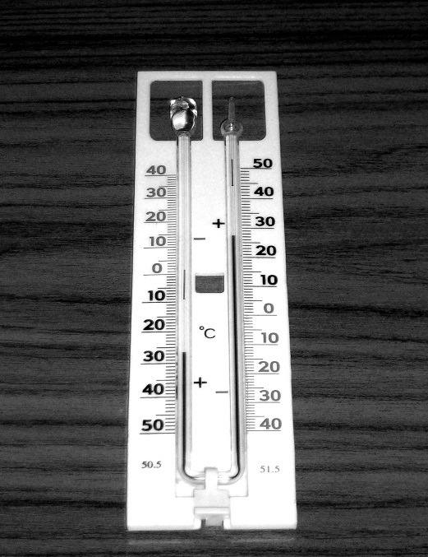
Комбинированный термометр – ртутно-спиртовой прибор (плюсово-минусовый), для одновременного определения наибольшей и наименьшей температуры воздуха за любой промежуток времени (рис. 1).
Рис. 1. Комбинированный термометр
В нижнем колене капилляра этого термометра находится ртуть, в верхних капиллярах с ампулообразными расширениями – спирт.
Перед каждым определением температур комбинированный термометр подготавливают – имеющиеся в капиллярах стальные указатели при помощи магнита устанавливают на менисках ртути.
При повышении температуры, ртуть под давлением спирта, перемещается в правый капилляр, при понижении – в левый, поочередно проталкивая указатели в обоих направлениях и оставляет их в этом положении. Тем самым прибор фиксирует в правом капилляре максимальную температуру, в левом – минимальную. Отсчет температур делается по нижним расширенным концам указателей, обращенным к менискам ртути.
Комбинированный термометр, по расположению мениска ртути, может быть использован и для одномоментных измерений температуры воздуха. В этом случае в правом и левом капиллярах он дает совпадающие показания. По комбинированному термометру можно определить также амплитуду температур.
Срочный термометр – ртутный или спиртовой прибор (плюсовый, плюсово-минусовый или низкоградусный) для одномоментного определения положительной или отрицательной температуры воздуха в момент измерения.

Правила измерения температуры воздуха
Все термометры обладают инерцией, то есть отставанием показаний от температуры среды, поэтому их выдерживают в измеряемой точке не менее пяти минут.
При измерении температуры воздуха термометр должен быть сухим.
Для определения истинной температуры наружного воздуха термометр устанавливают в тени. Защита от солнца не должна затруднять вентиляцию термометра.
Для определения температуры воздуха в помещении термометр устанавливают в центре помещения над полом, на высоте середины туловища животных.
Измерения температуры делятся на лабораторные и технические.
Для исключения погрешностей измерений, к лабораторным термометрам, по поверочному свидетельству, вводятся инструментальные шкаловые поправки. Эти поправки могут иметь знак (+), если показания термометра занижены или знак (-), если показания завышены.
Поправки к термометрам даются для различных пределов температур («от» и «до»). Например: от +36,4 до +40,0°С поправка +0,1°С; от + 26,7 до +30,1°С – поправка 0,1°С.
При внесении поправок следует прежде всего определить в каком интервале температур поверочного свидетельства находится данное измерение. Затем к показанию термометра алгебраически вносится поправка. Поправка, имеющая одинаковый знак с записанным отсчетом термометра плюсуется, поправка, имеющая противоположный знак – отнимается.
Например:
Отсчет по термометру | Поправки | Истинная температура
-27,5 | -0,4 | -27,9
-0,2 | -0,2 | -0,4
-0,2 | +0,2 | ±0,0
±0,0 | +0,2 | +0,2

Погрешности измерений технических термометров не превышают деления шкалы и поправки к этим термометрам не вносятся.
Кроме непосредственных измерений температуры воздуха, в животноводческих помещениях путем вычислений определяются – средняя суточная температура, амплитуда температур и ∆t.
Средняя суточная температура – это средняя величина из суммы максимальной и минимальной температур или средняя из нескольких измерений, проведенных через равные промежутки времени.
Амплитуда температур (А) – это величина интервала между крайними значениями минимальной и максимальной температур (разность без знака).
Например, при колебании температуры от +20 до +5, от +10 до –5, от –10 до +5° амплитуда 15°. Δt – это алгебраическая разность (приращение) температур. Например, Δt=t_{в}–t_{н}; Δt=t_{макс}–t_{мин}; Δt=t_{сух}–t_{вл}.
Δt может быть с положительным и отрицательным знаком. Если первая величина больше второй, то Δt будет положительной. Если первая величина меньше второй – Δt будет отрицательной.
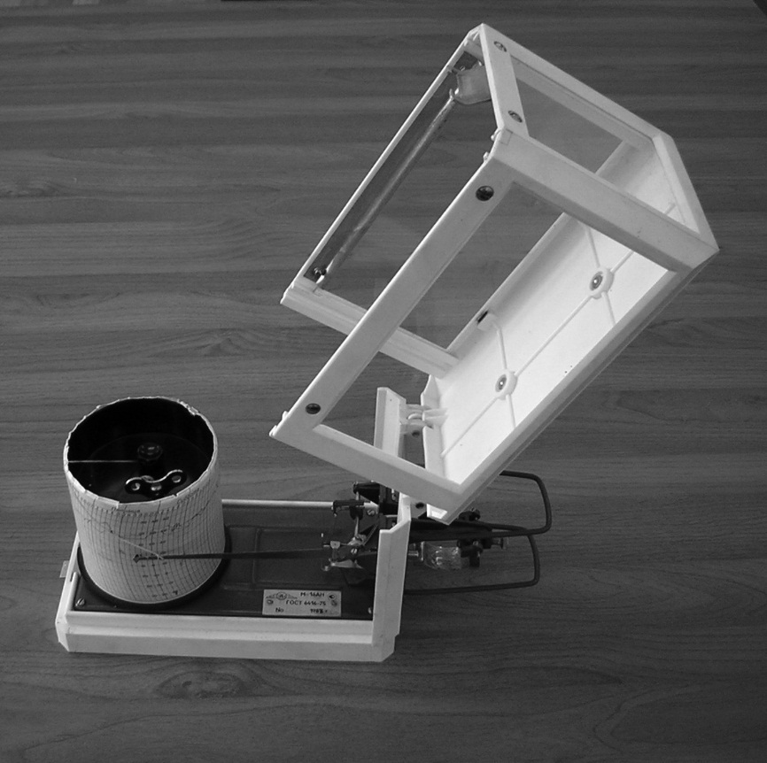
Термограф (рис. 2) – прибор для автоматической непрерывной диаграммной записи изменений температуры воздуха (термограммы). Термографы применяются суточные и недельные в диапазоне 80°, но в разных интервалах плюсовой и минусовой температур.
Рис. 2. Термограф.

Основные элементы прибора:
- Воспринимающая часть (металлическая коробочка, наполненная толуолом, спиртом или биметаллическая стальная изогнутая пластинка, колеблющаяся при изменении температуры воздуха).
- Передаточный механизм с пером (при повышении температуры перо перемещается вверх, при понижении – вниз).
- Регистрирующая часть (барабан с часовым механизмом и ленточной диафрагмальной бумагой, вращающийся вправо на вертикальной оси).
- Отметчик времени для нанесения на ленте засечек времени наблюдений.
Суточный и недельный термографы устроены одинаково и внешне не отличаются, но имеют разные часовые механизмы и разную скорость вращения барабанов.
Барабан суточного термографа делает один оборот за 26 часов, барабан недельного – за 176 часов. У недельного барабана нижняя шестерня – трибка имеет 16 зубьев, зубчатое колесо станины 87 зубьев, у суточного барабана соответственно – 22 и 86 зубьев. Заменой барабана и зубчатого колеса станины термограф можно использовать и для недельной и для суточной записи.
Диаграммная лента термографа имеет координатную сетку, разделенную по дням, часам и градусам. Горизонтальные параллельные линии, для регистрации температуры имеют цену деления соответствующую 1°, вертикальные дугообразные линии, для регистрации времени, имеют цену деления соответствующую 15 минутам для суточного термографа и 2 часам для недельного. Часы на ленте нанесены в четных цифрах. Погрешность записи термографа ±1° при изменении температуры на 10°.
Запись на ленте является относительной. Для того, чтобы получить истинную величину температуры воздуха по термографу в любой момент времени диафрагма подвергается специальной обработке путем сравнения ее с показаниями точного термометра. По термограмме можно определить общий характер изменений температуры и температуру воздуха в любой момент времени оборота барабана, максимальную и минимальную температуру, а также суточную или недельную амплитуду температур.
Отметки времени на ленте дают возможность установить правильность хода часового механизма барабана. Точность регистрации времени для суточных термографов равна ±5 минут за 24 часа, для недельных ±30 минут за 168 часов.

Порядок работы с термографом
- Обрезается нижняя кромка ленты и закрепляется на барабане с заведенным механизмом (на обратной стороне начала ленты делается надпись: номер, дата, время).
- Заполняется специальными чернилами перо.
- Регулировочным винтом перо устанавливается на определенном делении ленты по контрольному термометру и времени.
- Проверяется качество записи.

Примечание:
- для полного завода часового механизма барабана нужно сделать 10-12 полуоборотов ключом;
- работающий термограф устанавливают строго горизонтально;
- при легком наклоне прибора (на 30-40 градусов) в боковую сторону перо должно отходить от ленты;
- барабан термографа при настройке можно поворачивать на оси в любую сторону без вреда для механизма, но последнее движение должно быть против хода часовой стрелки;
- при снятии отработанной ленты, на обороте её делается повторная запись;
- запасные диаграммные ленты должны находиться в исследуемом помещении;
- при нарушении точности хода часового механизма термографа делается его регулирование передвижением стрелки регулятора барабана. Проверка времени термографа делается по радиосигналам.

Работа №2. Определение влажности воздуха
Основные гигрометрические показатели:
1. Абсолютная влажность (е) – фактическое количество водяного пара, выраженное в граммах на метр в кубе (г/м³).
2. Максимальная влажность (Е) – предельно возможное количество водяного пара в граммах на метр в кубе или влагоемкость воздуха при данной температуре.
3. Относительная влажность (R) – процентное выражение влажности воздуха:
$R=\frac{e×100}{E}$, %
Относительная влажность выражается также в виде десятичной дроби, например, R=0,8 или 80%.
4. Дефицит насыщения (Д) – разность между максимальной и абсолютной влажностью:
$Д=Е-е$, г/м³ или $Д=\left(1-\frac{е}{Е}\right)×100$, %
5. Точка росы (t_{рос.}) – температура конденсации водяного пара в градусах Цельсия, когда е = Е, R = 100%, Д = 0.
6. Дефицит точки росы (Д_{рос.}) – разность между температурой воздуха и температурой точки росы в градусах Цельсия.
$Д_{рос.}=t-t_{рос.}$, °С
Кроме весового значения абсолютная, максимальная влажность и дефицит насыщения могут быть выражены также упругостью в миллиметрах ртутного столба и в миллибарах.
Для перевода упругости водяного пара из миллиметров в граммы используется формула:
, г/м³
где: е – упругость в мм рт. ст.;
t – температура воздуха, °С;
α – коэффициент расширения воздуха.
Для перевода граммов в миллиметры формула преобразуется:
, мм. рт. ст.
Для перевода упругости водяного пара из мм рт. ст. в мб нужно число мм рт. ст. умножить на 1,333, а для перевода из мб в мм рт. ст. нужно число мб умножить на 0,75.
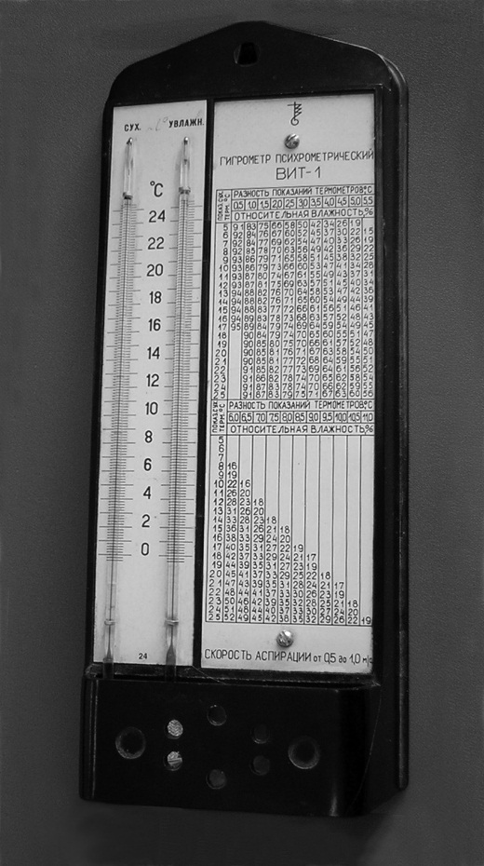
Из всех гигрометрических показателей воздуха непосредственно прибором определяется только относительная влажность. Влажность воздуха определяется психрометрами и гигрометрами.
Рис. 3. Психрометр статический
Психрометром непосредственно определяются только показания «сухого» и «влажного» термометров или психрометрическая разность в исследуемом воздухе.
Значение всех гигрометрических величин по этому прибору берутся из таблиц или рассчитываются по формулам. Определение влажности воздуха этим прибором основано на охлаждении «влажного» термометра в зависимости от величины испарения с него влаги. Психрометры применяются статические и аспирационные.
Статический психрометр (рис. 3) состоит из двух однотипных спиртовых или ртутных термометров с прикладной шкалой, смонтированных на общем держателе. Один из термометров именуется «сухой», другой «влажный». Первый показывает температуру воздуха, второй – температуру испарения влаги. Резервуар увлажненного термометра плотно обернут в один слой кусочком легко смачиваемой ткани. Ткань перевязывают плотной петлей вверху и слабой петлей внизу резервуара термометра. Фитиль должен быть чистым.

Порядок работы с прибором:
1. За 15 минут до измерения влажности воздуха стаканчик увлажнитель заполняют дистиллированной водой и опускают в него конец фитиля на расстоянии 2-3 см от поверхности воды. Вода в увлажнителе должна принять температуру окружающего воздуха.
2. Через указанное время делают отсчет показаний обоих термометров.
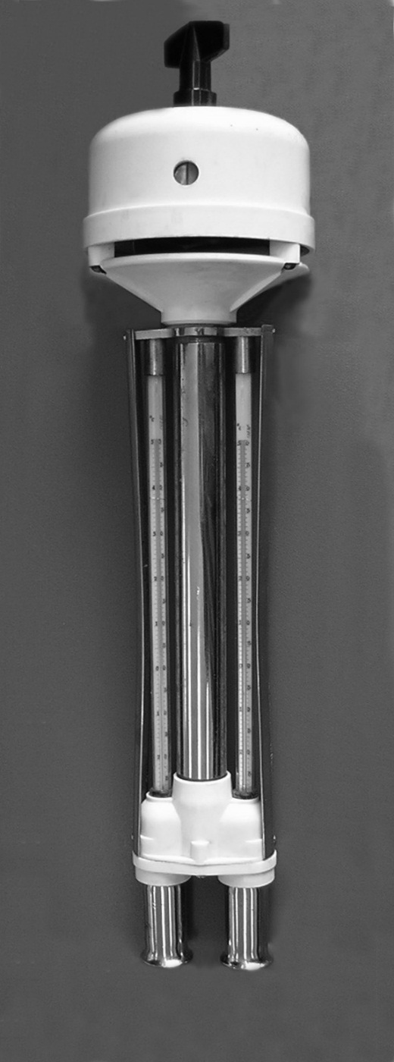
Аспирационный психрометр (рис. 4) – более точный прибор, состоит из двух ртутных термометров: «сухого» и «влажного», вмонтированных в металлические гильзы. В этом психрометре исследуемый воздух с помощью пружинного вентилятора просасывается снизу вверх со скоростью 2 м/с, тем самым от резервуара «влажного» термометра удаляется испаряющаяся влага. Правильность работы аспиратора психрометра проверяется по времени оборота барабана вентилятора. Время одного оборота барабана должно быть равно 80-90 секундам с отклонениями ±5 сек. Проверка делается через окошко на колпаке вентилятора при заведенной пружине.
Рис. 4. Психрометр аспирационный
Порядок работы с прибором:
1. За 4 минуты до измерения влажности смачивают дистиллированной водой обернутый батистом «влажный» термометр. Смачивание делается специальной пипеткой с резиновым баллоном с отсасыванием лишней воды.
2. Заводят пружину и через 3-4 минуты при работающем вентиляторе и установившихся столбиках ртути в капиллярах, снимают показания обоих термометров.
Примечания:
1. Психрометры при измерениях должны быть в вертикальном положении.
2. Для защиты вентилятора аспирационного психрометра от действия сильного ветра (свыше 4 м/с) необходимо надеть на прорези аспиратора с наветренной стороны специальное полукольцо открытым концом в направлении вращения вентилятора.
3. К показаниям аспирационных психрометров по поверочному свидетельству вносят температурные поправки.
По показаниям «сухого» и «влажного» термометров и давлению воздуха с помощью психрометрических таблиц издания 1972 года определяют (без вычислений) все гигрометрические показатели воздуха (абсолютную, максимальную влажность и дефицит насыщения в миллибарах, относительную влажность в процентах, точку росы в градусах).
Относительную влажность по психрометрам в приближенном значении можно определить с помощью упрощенных психрометрических таблиц или психрометрического графика, составленных для среднего барометрического давления (755 мм) (табл. 1).
При отсутствии психрометрических таблиц значения гигрометрических показателей воздуха рассчитывают по специальным формулам и гигрометрической таблице.
Абсолютная влажность по стационарному психрометру рассчитывается по формуле (в мм рт. ст.):
где е – искомая абсолютная влажность в мм рт.ст.
Е – максимальная влажность в мм рт. ст. по показанию «влажного» термометра, т.к. фактическое наибольшее содержание влаги в воздухе характеризует увлажненный термометр.
Если t > 0°, Е берется из таблицы «над поверхностью воды», если t < 0°, Е берется из таблицы «над поверхностью льда».
α(t_{с}–t_{в})×В – поправка на движение воздуха, разность температур и давление.
L – психрометрический коэффициент (значение α для неподвижного воздуха равно 0,00128, для подвижного – 0,0011).
t_{c} – температура «сухого» термометра в градусах Цельсия.
t_{в} – температура «влажного» термометра в градусах Цельсия.
В – барометрическое давление в мм рт. ст.
Примечание: при вычислении относительной влажности воздуха и дефицита насыщения, значение максимальной влажности берется из таблицы условно по «сухому» термометру, показывающему более высокую температуру, исходя из того, что при полном насыщении воздуха влагой, показания «сухого» и «влажного» термометров уравниваются и поправка становится равной нулю.
Относительная влажность в процентах рассчитывается по формуле:
,
где: R – искомая относительная влажность,
е – найденная абсолютная влажность в мм рт. ст.
Е – максимальная влажность (в мм рт. ст.) по показанию «сухого» термометра (берется из табл. 2).
1. Психрометрическая таблица для температур от 0 до +25°С по «влажному» термометру
Показание влажного термометра, °С | Разность показаний сухого и влажного термометров, °С
Показание влажного термометра, °С | 0 | 0,5 | 1 | 1,5 | 2 | 2,5 | 3 | 3,5 | 4 | 4,5 | 5 | 5,5 | 6 | 6,5 | 7 | 7,5 | 8 | 8,5 | 9 | 9,5 | 10
0 | 100 | 90 | 81 | 73 | 64 | 57 | 50 | 43 | 36 | 31 | 26 | 20 | 16 | 11 | 7 | 3 | .
1 | 100 | 90 | 82 | 74 | 66 | 59 | 52 | 45 | 39 | 33 | 29 | 23 | 19 | 16 | 11 | 7
2 | 100 | 90 | 83 | 75 | 67 | 61 | 54 | 47 | 42 | 35 | 31 | 26 | 23 | 18 | 14 | 10 | -
3 | 100 | 90 | 83 | 76 | 69 | 63 | 56 | 49 | 44 | 39 | 34 | 29 | 20 | 21 | 17 | 13 | 10
4 | 100 | 91 | 84 | 77 | 70 | 64 | 57 | 51 | 46 | 41 | 36 | 32 | 28 | 24 | 20 | 16 | 14 | 11
5 | 100 | 91 | 85 | 78 | 71 | 65 | 59 | 54 | 48 | 43 | 39 | 34 | 30 | 27 | 23 | 19 | 17 | 13 | 10
6 | 100 | 92 | 85 | 78 | 72 | 68 | 61 | 56 | 50 | 45 | 41 | 35 | 33 | 29 | 26 | 22 | 19 | 16 | 13 | 10
7 | 100 | 92 | 86 | 79 | 73 | 70 | 62 | 57 | 52 | 47 | 43 | 39 | 35 | 31 | 28 | 25 | 22 | 18 | 15 | 12 | 11
8 | 100 | 92 | 86 | 80 | 74 | 71 | 63 | 58 | 54 | 49 | 45 | 41 | 37 | 33 | 30 | 27 | 25 | 21 | 18 | 15 | 14
9 | 100 | 93 | 86 | 81 | 75 | 72 | 65 | 60 | 55 | 51 | 47 | 43 | 39 | 35 | 32 | 29 | 27 | 24 | 21 | 18 | 17
10 | 100 | 94 | 87 | 82 | 76 | 73 | 66 | 61 | 57 | 53 | 48 | 45 | 41 | 38 | 34 | 31 | 28 | 26 | 23 | 21 | 19
11 | 100 | 94 | 88 | 82 | 77 | 73 | 67 | 62 | 58 | 55 | 50 | 47 | 43 | 40 | 36 | 33 | 30 | 28 | 25 | 23 | 20
12 | 100 | 94 | 88 | 82 | 78 | 74 | 68 | 63 | 59 | 56 | 52 | 48 | 44 | 42 | 38 | 35 | 32 | 30 | 27 | 25 | 22
13 | 100 | 94 | 88 | 82 | 78 | 75 | 68 | 63 | 59 | 57 | 53 | 50 | 46 | 43 | 40 | 37 | 34 | 32 | 29 | 27 | 24
14 | 100 | 94 | 89 | 83 | 79 | 75 | 70 | 66 | 62 | 58 | 54 | 51 | 47 | 45 | 41 | 39 | 36 | 34 | 31 | 29 | 26
15 | 100 | 94 | 89 | 84 | 80 | 76 | 71 | 67 | 63 | 59 | 55 | 52 | 49 | 46 | 43 | 41 | 37 | 35 | 33 | 31 | 28
16 | 100 | 95 | 90 | 84 | 80 | 76 | 72 | 67 | 64 | 60 | 57 | 53 | 50 | 48 | 44 | 42 | 39 | 37 | 34 | 32 | 30
17 | 100 | 95 | 90 | 84 | 81 | 77 | 73 | 68 | 65 | 61 | 58 | 54 | 52 | 49 | 46 | 44 | 40 | 39 | 36 | 34 | 31
18 | 100 | 95 | 90 | 85 | 81 | 78 | 74 | 69 | 66 | 62 | 59 | 56 | 53 | 50 | 47 | 45 | 42 | 40 | 37 | 35 | 33
19 | 100 | 95 | 91 | 85 | 82 | 78 | 74 | 70 | 66 | 63 | 60 | 57 | 54 | 51 | 48 | 46 | 43 | 41 | 39 | 37 | 34
20 | 100 | 95 | 91 | 86 | 82 | 79 | 75 | 71 | 67 | 64 | 61 | 58 | 55 | 53 | 49 | 47 | 44 | 43 | 40 | 38 | 36
21 | 100 | 95 | 91 | 86 | 83 | 79 | 75 | 71 | 68 | 65 | 62 | 59 | 56 | 54 | 51 | 49 | 46 | 44 | 41 | 39 | 37
22 | 100 | 95 | 91 | 87 | 83 | 79 | 76 | 72 | 69 | 65 | 63 | 60 | 57 | 55 | 52 | 50 | 47 | 45 | 42 | 40 | 38
23 | 100 | 96 | 91 | 87 | 83 | 80 | 76 | 72 | 69 | 66 | 63 | 61 | 58 | 56 | 53 | 51 | 48 | 46 | 43 | 41 | 39
24 | 100 | 96 | 92 | 88 | 84 | 80 | 77 | 73 | 70 | 67 | 64 | 61 | 59 | 56 | 53 | 52 | 49 | 47 | 44 | 43 | 40
25 | 100 | 96 | 92 | 88 | 84 | 81 | 77 | 74 | 70 | 68 | 65 | 63 | 59 | 58 | 54 | 52 | 50 | 45 | 45 | 44 | 42
26 | 100 | 96 | 92 | 88 | 85 | 81 | 78 | 75 | 72 | 69 | 66 | 63 | 61 | 58 | 56 | 53 | 51 | 49 | 47 | 45 | 43
2. Максимальная упругость, (мм рт. ст.) водяных паров, при различных температурах
Температура, °С | Десятые доли градусов
Температура, °С | 0,0 | 0,1 | 0,2 | 0,3 | 0,4 | 0,5 | 0,6 | 0,7 | 0,8 | 0,9
0 | 4,60 | 4,63 | 4,67 | 4,70 | 4,73 | 4,77 | 4,80 | 4,84 | 4,87 | 4,91
1 | 4,94 | 4,98 | 5,01 | 5,05 | 5,08 | 5,12 | 5,16 | 5,19 | 5,23 | 5,27
2 | 5,30 | 5,34 | 5,38 | 5,42 | 5,45 | 5,49 | 5,53 | 5,57 | 5,61 | 5,65
3 | 5,69 | 5,73 | 5,77 | 5,81 | 5,85 | 5,89 | 5,93 | 5,97 | 6,01 | 6,06
4 | 6,10 | 6,14 | 6,18 | 6,23 | 6,27 | 6,31 | 6,36 | 6,40 | 6,45 | 6,49
5 | 6,53 | 6,58 | 6,63 | 6,67 | 6,72 | 6,76 | 6,81 | 6,86 | 6,91 | 6,95
6 | 7,00 | 7,05 | 7,10 | 7,14 | 7,19 | 7,24 | 7,29 | 7,34 | 7,39 | 7,44
7 | 7,49 | 7,54 | 7,60 | 7,65 | 7,70 | 7,75 | 7,80 | 7,86 | 7,91 | 7,96
8 | 8,02 | 8,07 | 8,13 | 8,18 | 8,24 | 8,29 | 8,35 | 8,40 | 8,46 | 8,52
9 | 8,57 | 8,63 | 8,69 | 8,75 | 8,81 | 8,87 | 8,93 | 8,99 | 9,05 | 9,11
10 | 9,17 | 9,23 | 9,29 | 9,35 | 9,41 | 9,47 | 9,54 | 9,60 | 9,67 | 9,73
11 | 9,79 | 9,86 | 9,92 | 9,99 | 10,05 | 10,12 | 10,19 | 10,26 | 10,32 | 10,39
12 | 10,46 | 10,53 | 10,60 | 10,67 | 10,73 | 10,80 | 10,88 | 10,95 | 11,02 | 11,09
13 | 11,16 | 11,24 | 11,31 | 11,38 | 11,46 | 11,53 | 11,61 | 11,68 | 11,76 | 11,83
14 | 11,91 | 11,99 | 12,06 | 12,14 | 12,22 | 12,30 | 12,38 | 12,46 | 12,54 | 12,62
15 | 12,70 | 12,78 | 12,86 | 12,95 | 13,03 | 13,11 | 13,20 | 13,28 | 13,37 | 13,45
16 | 13,54 | 13,62 | 13,71 | 13,80 | 13,89 | 13,97 | 14,06 | 14,15 | 14,24 | 14,33
17 | 14,42 | 14,51 | 14,61 | 14,70 | 14,79 | 14,88 | 14,98 | 15,07 | 15,17 | 15,20
18 | 15,36 | 15,45 | 15,55 | 15,65 | 15,75 | 15,85 | 15,95 | 16,05 | 16,15 | 16,25
19 | 16,35 | 16,45 | 16,55 | 16,66 | 16,76 | 16,86 | 16,96 | 17,07 | 17,18 | 17,25
20 | 17,39 | 17,50 | 17,61 | 17,72 | 17,83 | 17,94 | 18,05 | 18,16 | 18,27 | 18,38
21 | 18,50 | 18,61 | 18,72 | 18,84 | 18,95 | 19,07 | 19,19 | 19,31 | 19,42 | 19,54
22 | 19,66 | 19,78 | 19,90 | 20,02 | 20,14 | 20,27 | 20,39 | 20,51 | 20,64 | 20,76
23 | 20,91 | 21,02 | 21,14 | 21,27 | 21,41 | 21,53 | 21,66 | 21,79 | 21,92 | 22,05
24 | 22,18 | 22,32 | 22,45 | 22,59 | 22,72 | 22,86 | 23,00 | 23,14 | 23,24 | 23,41
25 | 23,55 | 23,69 | 23,83 | 23,98 | 24,12 | 24,29 | 24,41 | 24,55 | 24,70 | 24,84
26 | 24,99 | 25,14 | 25,29 | 25,44 | 25,59 | 25,74 | 25,89 | 26,05 | 26,20 | 26,35
27 | 26,51 | 26,68 | 26,82 | 26,98 | 27,14 | 27,29 | 27,46 | 27,62 | 27,78 | 27,94
28 | 28,10 | 28,27 | 28,43 | 28,60 | 28,77 | 28,93 | 29,10 | 29,27 | 29,44 | 29,61
29 | 29,78 | 29,96 | 30,13 | 30,31 | 30,48 | 30,65 | 30,83 | 31,01 | 31,19 | 31,37
37 | 46,73 | 46,99 | 47,24 | 47,50 | 47,76 | 48,02 | 48,28 | 48,55 | 48,81 | 49,08
38 | 49,35 | 49,61 | 49,88 | 50,16 | 50,70 | 50,80 | 50,98 | 51,25 | 51,53 | 51,81
39 | 52,09 | 52,37 | 52,65 | 52,94 | 53,22 | 53,51 | 53,80 | 54,09 | 54,38 | 54,67
40 | 54,97 | 55,26 | 55,56 | 55,85 | 56,15 | 56,45 | 56,76 | 57,06 | 57,36 | 57,67
Примечание: максимальная упругость водяного пара, выраженная в миллиметрах ртутного столба, практически равна соответствующему количеству граммов водяного пара в 1 м³ воздуха при данной температуре.
Дефицит насыщения рассчитывается по формуле:
Д = Е – е
где: Д – искомый дефицит в мм рт. ст.
е – найденная абсолютная влажность в мм рт. ст.,
Е – максимальная влажность в мм рт. ст., по показанию «сухого» термометра (табл. 4).
Точка росы берется из таблицы по найденной абсолютной влажности. Диапазон измерений относительной влажности психрометрами от 10 до 100% при температуре воздуха от -10 до +50°С. Погрешность измерения относительной влажности психрометров ±5%. Психрометры используются также для определения одномоментных показаний температуры воздуха от -30 до +50 градусов по «сухому» термометру.
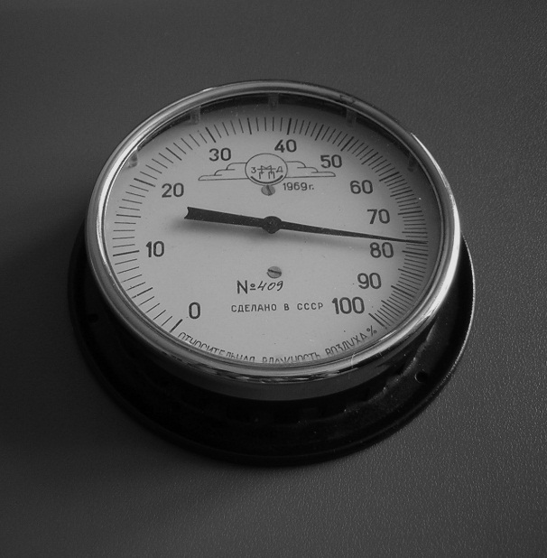
Гигрометром (рис. 5) непосредственно определяется только относительная влажность. Другие гигрометрические показатели воздуха по этому прибору берутся из таблицы или рассчитываются по формулам. Определение влажности воздуха гигрометром основано на изменении длины чувствительного элемента – человеческого волоса или органической пленки.
Рис. 5. Гигрометр бытовой.

Основные элементы прибора:
- Воспринимающая часть (обезжиренный провальцованный человеческий волос, капроновая нить или органическая пленка в кольцевой оправе).
- Передаточный механизм со стрелкой.
- Шкала с делениями от 0 до 100%, цена каждого деления 1%. Шкала волосного гигрометра неравномерная. Цена деления этой шкалы увеличивается слева – направо. Цена пленочного (мембранного) гигрометра равномерная. Более точная равномерная шкала.

Порядок работы с гигрометром
Гигрометр волосной с натяжным грузиком устанавливается вертикально, пружинный гигрометр – в любом положении. Показания гигрометров учитывают через 20-30 минут в месте изменения влажности. Диапазон измерения относительной влажности гигрометрами от 30 до 100% при температуре от -50 до +50°С. Погрешности измерения ±5%.
Гигрометры периодически проверяют по аспирационному психрометру при плюсовой температуре и с помощью регулировочного винта устанавливают на заданную влажность. Температура и давление воздуха не оказывают влияния на показания гигрометра. Таким образом, гигрометр является единственным прибором, с помощью которого при минусовой температуре можно определить все гигрометрические показатели воздуха.
При определении относительной влажности гигрометром, зная температуру воздуха, абсолютную влажность рассчитывают путем алгебраического преобразования формулы:
, откуда
Например, при R=80%, t = 6° и Е =7 мм рт. ст., (из таблицы при t = 6°) значение абсолютной влажности будет:
мм рт. ст., или рт. ст.
Дефицит насыщения воздуха влагой будет
рт.ст., или
Температура точки росы при е = 5,6 мм рт. ст., будет равна 2°С (из таблицы). Дефицит точки росы 6 – 2 = 4°С.
В этих расчетах значение максимальной влажности берется из таблицы по показанию «сухого» термометра.
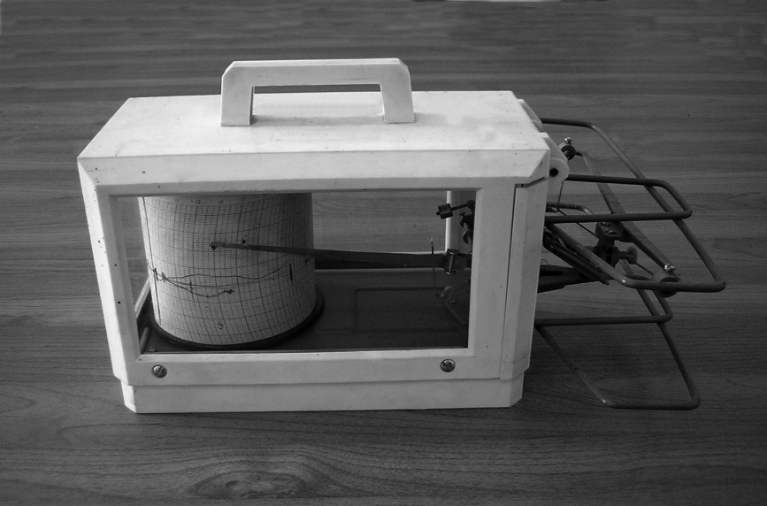
Гигрограф (рис. 6) – прибор для автоматической непрерывной записи изменений относительной влажности воздуха (гигрограммы) в пределах от 60 до 100% в течение суток или недели в интервале температур от -35 до +45°С. Диаграммная сетка гигрографа имеет деления от 0 до 100% с ценой одного деления соответствующей 2%.
Рис. 6. Гигрограф.
Воспринимающей частью прибора является пучок обезжиренных человеческих волос (35-40 шт.) или органическая пленка. Остальные детали прибора и порядок работы с ним такие же, как и термографа.
Погрешность записи гигрографа не более 6%. Поправки к прибору определяются по аспирационному психрометру так же, как и к термографу.
С помощью гигрографа можно определить максимальную и минимальную относительную влажность, а также суточную или недельную амплитуду относительной влажности. Достоинством гигрографа является возможность определения влажности при низких температурах.

Работа №3. Определение скорости и направления движения воздуха
Движение, температура и влажность воздуха существенно влияют на теплообмен организма. При высоких температурах ветер предохраняет животных от перегревания, а при низких – способствует переохлаждению. Если температура движущегося воздушного потока ниже температуры кожи животных, то теплоотдача организма повышается в результате конвекции, и если выше – теплоотдача конвекцией становится слабой, но усиливается теплоотдача испарением.
Движение воздуха внутри помещений для животных зависит от следующих причин:
а) от наружной и внутренней температуры воздуха;
б) от направления и силы ветра;
в) от расположения зданий по отношению к сторонам света;
г) от частоты и длительности открывания ворот, дверей, окон, приточных и вытяжных каналов;
д) от способа размещения животных;
е) от системы и способа размещения и эксплуатации отопительных устройств;
ж) от наличия перегородок;
з) от наличия вентиляционных сооружений и их функционирования.
Скорость движения воздуха и в помещениях, и в приземном слое атмосферы выражается в м/сек и определяется кататермометром, крыльчатым анемометром, полупроводниковым термоанемометром, вне помещений – анемометрами и ветромером.
Ветром называют движение воздушного потока в плоскости, параллельной поверхности Земли. Значительные скорости движения воздушных масс, характеризующиеся силой ветра, определяют в баллах по двенадцатибалльной шкале Бофорта (табл. 3).
3. Шкала определения скорости ветра
Сила ветра  (в баллах) | Название ветра | Действие ветра | Скорость  (м/сек)
0 | Штиль | Дым поднимается вертикально | 0 – 0,5
1 | Тихий | Дым слабо отклоняется от вертикального направления | 0,6 – 1,7
2 | Лёгкий | Движет флаг | 1,8 – 3,3
3 | Слабый | Движет листья деревьев | 3,4 – 5,2
4 | Умеренный | Флаг полощется | 5,3 – 7,4
5 | Свежий | Качаются верхушки деревьев | 7,5 – 9,8
6 | Сильный | Качает тонкие стволы | 9,9 – 12,4
7 | Крепкий | Качает большие деревья | 12,5 – 15,2
8 | Очень крепкий | Ломает тонкие ветви;  затрудняет движение | 15,3 – 18,2
9 | Шторм | Разрушительные действия | 18,3 – 21,5
10 | Сильный шторм | То же | 21,6 – 25,1
11 | Жестокий шторм | Большие разрушения | 25,2 – 29,0
12 | Ураган | Большие разрушения | Больше 29,0

Анемометры – приборы для определения больших скоростей движения воздуха в пределах от 0,3 до 30 м/сек. Существует несколько типов этих приборов:
Анемометр чашечный (от 1 до 20 м/сек) (рис. 7).
Основные элементы прибора:
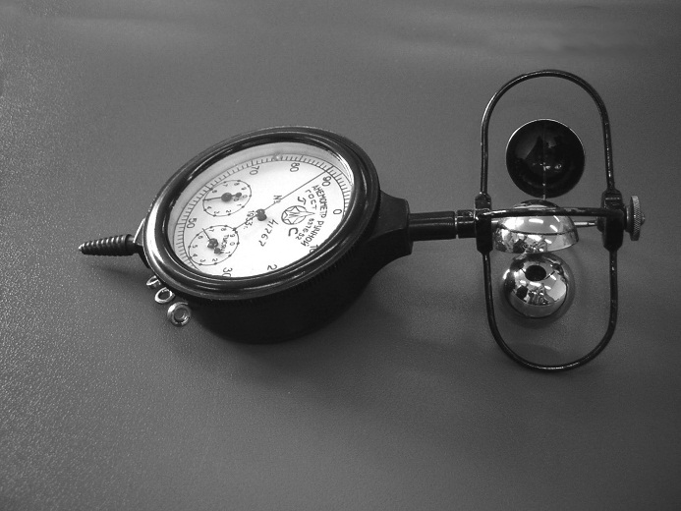
- Ветроприемник (крестовина с четырьмя полушариями). Независимо от направления воздушного потока крестовина чашечного анемометра вращается в одну сторону (вправо).
Рис. 7. Анемометр чашечный
- Счетный механизм с тремя стрелками на циферблате. Циферблат прибора имеет три шкалы. На большой шкале нанесено сто делений, на двух малых по 10 делений. Один оборот большой стрелки соответствует одному делению левой малой стрелки и соответственно один оборот левой малой стрелки – одному деления правой малой. Большая стрелка анемометра перемещается на одно деление при трех оборотах крестовины.
- Арретир для включения и выключения прибора (включение делается вправо, выключение – влево).

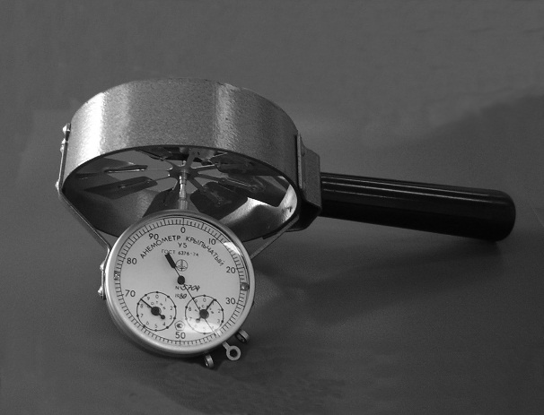
Порядок работы с анемометром:
Рис. 8. Анемометр крыльчатый
- Выключается счетчик прибора (при вращении крестовины, стрелки должны стоять на месте);
- Записывают начальные показания счетчика по всем трем стрелкам циферблата, начиная со шкалы «тысяча» (при расположении стрелок между двумя цифрами учитывается меньшая цифра).
- Анемометр устанавливают вертикально и через 10-15 секунд одновременно включают механизм прибора и секундомер.
- Через 100 секунд выключают анемометр и секундомер.
- Записывают конечное показание счетчика. Делением разности конечного и начального показаний счетчика на сто определяют приближенную скорость в метрах в секунду.
Более точная скорость движения воздуха по этому показателю определяется по специальному графику (на вертикальной оси графика отыскивают число движений анемометра в 1 секунду, на горизонтальной – скорость движения воздуха в м/с).
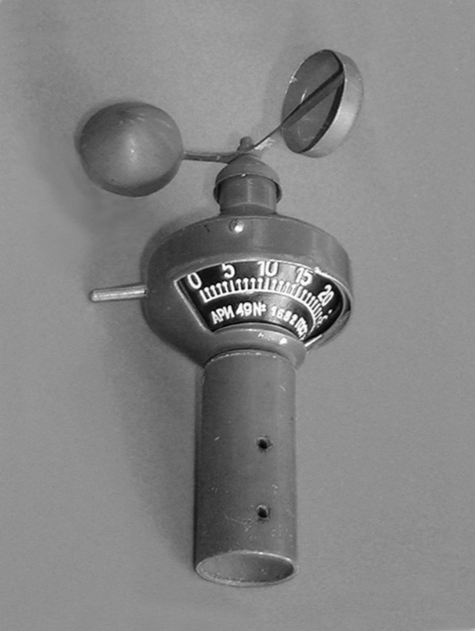
Погрешность измерения средней скорости движения воздуха чашечным анемометром равна
Рис. 9. Анемометр индукционный.
± (0,06 × v + 0,3), где
v – средняя скорость потока в м/с.
Анемометр крыльчатый (от 0,3 до 5 м/с) (рис. 8) – более точный прибор. Порядок работы с анемометром такой же, как и с предыдущим. Крыльчатка этого анемометра может вращаться в обоих направлениях. Поэтому прибор устанавливается крыльчаткой навстречу потоку ветра (счетный механизм должен быть позади). При скорости более 5 м/сек, крыльчатый анемометр, во избежание поломки, применять не разрешается. Погрешность измерения этим анемометром ±(0,6×v + 0,1) и вводится так же, как и к чашечному анемометру.
Анемометр индукционный (от 2 до 30 м/с) (рис. 9). Прибор с трехчашечной вертушкой и магнитной системой, непосредственно регистрирующий на шкале скорость движения воздуха.
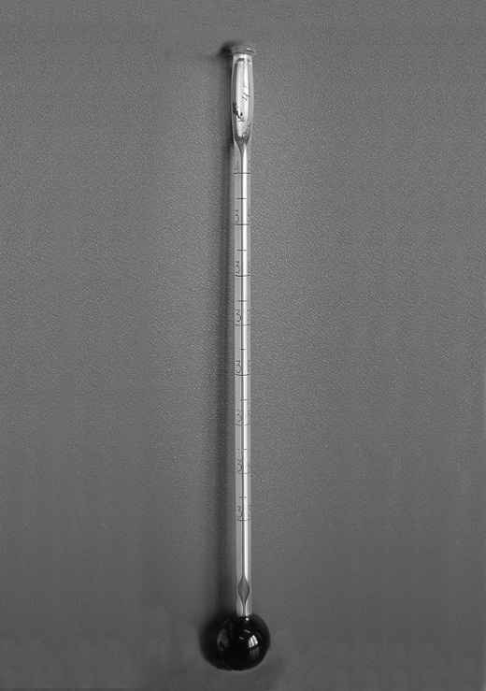
Кататермометр (рис. 10) – прибор для определения малых скоростей движения воздуха внутри помещения (0,04-0,5 м/сек) независимо от направления потока воздуха.
Рис. 10. Шаровой кататермометр.
Прибор представляет спиртовой термометр особого устройства с двумя резервуарами, соединенными капиллярной трубкой. Нижний резервуар цилиндрический или шаровой заполнен окрашенным спиртом, верхний – пустой. Шкала цилиндрического кататермометра градуирована от 35 до 38°, шкала шарового кататермометра градуирована от 33 до 40°.

Порядок работы с цилиндрическим кататермометром:
- Спиртовой резервуар прибора погружают в горячую воду при температуре 70-75°С и выдерживают до исчезновения разрывов в капилляре и заполнения спиртом 1/3-1/4 верхнего резервуара.
- Прибор вытирают насухо, подвешивают в исследуемой точке и с помощью секундомера определяют время опускания спирта от 38 до 35°С.
- Измерения повторяют 2-3 раза и вычисляют среднее значение.
- Скорость движения воздуха рассчитывается по формулам:
$v={\left(\frac{\frac{H}{Q}-0,2}{0,4}\right)}^{2}$ или $v={\left(\frac{\frac{H}{Q}-0,14}{0,49}\right)}^{2}$
где: v – искомая скорость движения воздуха в м/с;
Q – разность между средней температурой прибора (36,5°) и температурой исследуемого воздуха;
0,2; 0,4; 0,14; 0,49 – эмпирические коэффициенты;
Н – индекс кататермометра – теплопотери в 1 секунду;
,
где F – индивидуальный фактор, характеризует теплопотери в милликалориях с 1 см2 поверхности спиртового резервуара нагретого прибора. Фактор устанавливается при изготовлении прибора и обозначен на обратной стороне шкалы;
Т_{сек.} – время (в секундах) опускания спирта с 38 до 35°С.
4. Скорость движения воздуха
Н/Q | Скорость по кататермометру, м/сек. |  | Н/Q | Скорость по кататермометру, м/сек.
Н/Q | цилиндрическому | шаровому | Н/Q | цилиндрическому | шаровому
0,29 | 0,051 | 0,00 | 0,61 | 1,04 | 1,04
0,30 | 0,063 | 0,011 | 0,62 | 1,09 | 1,09
0,31 | 0,076 | 0,0231 | 0,63 | 1,13 | 1,12
0,32 | 0,090 | 0,035 | 0,64 | 1,18 | 1,14
0,33 | 0,106 | 0,05 | 0,65 | 1,22 | 1,18
0,34 | 0,122 | 0,07 | 0,66 | 1,27 | 1,22
0,35 | 0,141 | 0,076 | 0,67 | 1,32 | 1,27
0,36 | 0,160 | 0,09 | 0,68 | 1,37 | 1,31
0,37 | 0,181 | 0,11 | 0,69 | 1,42 | 1,36
0,38 | 0,203 | 0,13 | 0,70 | 1,47 | 1,40
0,39 | 0,226 | 0,15 | 0,71 | 1,52 | 1,45
0,40 | 0,250 | 0,17 | 0,72 | 1,58 | 1,49
0,41 | 0,276 | 0,19 | 0,73 | 1,63 | 1,54
0,42 | 0,303 | 0,21 | 0,74 | 1,68 | 1,58
0,43 | 0,331 | 0,23 | 0,75 | 1,74 | 1,62
0,44 | 0,360 | 0,25 | 0,76 | 1,80 | 1,67
0,45 | 0,391 | 0,28 | 0,77 | 1,85 | 1,72
0,46 | 0,423 | 0,31 | 0,78 | 1,91 | 1,76
0,47 | 0,456 | 0,34 | 0,79 | 1,98 | 1,81
0,48 | 0,490 | 0,37 | 0,80 | 2,03 | 1,86
0,49 | 0,526 | 0,40 | 0,81 | 2,06 | 1,91
0,50 | 0,563 | 0,44 | 0,82 | 2,16 | 1,95
0,51 | 0,601 | 0,48 | 0,83 | 2,22 | 2,00
0,52 | 0,640 | 0,52 | 0,84 | 2,28 | 2,05
0,53 | 0,681 | 0,56 | 0,85 | 2,34 | 2,08
0,54 | 0,723 | 0,60 | 0,86 | 2,41 | 2,11
0,55 | 0,766 | 0,69 | 0,87 | 2,48 | 2,17
0,56 | 0,810 | 0,74 | 0,88 | 2,54 | 2,22
0,57 | 0,856 | 0,78 | 0,89 | 2,61 | 2,28
0,58 | 0,903 | 0,90 | 0,90 | 2,63 | 2,34
0,59 | 0,951 | 0,96 | 0,91 | 2,75 | 2,39
0,60 | 1,000 | 1,00 | 0,92 | 2,82 | 2,45

Если частное от деления H/Q меньше цифры 0,6 расчет ведется по первой формуле (v < 1 м/с). Если частное от деления равно или больше цифры 0,6 расчет ведется по второй формуле (v > 1 м/сек). По величине частного H/Q скорость движения воздуха по цилиндрическому кататермометру можно определить и по специальной таблице для этого прибора (табл. 4).
Порядок работы с шаровым кататермометром такой же. Этот прибор применяется в более широком диапазоне температур.
При определении скорости движения воздуха шаровым кататермометром нужно подбирать интервал температур шкалы так, чтобы среднее значение их составляло 36,5° (от 40 до 33, от 39 до 34 или от 38 до 35°).
Скорость движения воздуха по шаровому кататермометру определяется по специальной таблице для этого прибора по величине отношения H/Q.
Направление движения воздуха в приземном слое атмосферы выражается в румбах по частям горизонта и определяется с помощью ветромера.
Ветромер – прибор для определения скорости наземного ветра с пределами измерений от 1 до 15 м/сек и направления ветра в основных и промежуточных румбах.
Прибор состоит из:
1. флюгарки с противовесом и шкалой для показания скорости ветра;
2. диска для показания направления по частям горизонта;
3. компаса для ориентации прибора;
4. ось со стойкой и треногой.
Порядок работы с ветромером:
1. Устанавливается тренога в вертикальном положении
2. На треноге устанавливается флюгарка со стойкой, компасом и диском. Флюгарка должна свободно вращаться на оси.
3. Стойка путем вращения на треноге ориентируется по компасу в направлении лимба магнитной стрелки «Север» и закрепляется в этом положении винтом.
Направление и скорость наземного ветра определяются как средние их значения за промежуток времени в 5 минут (из 10 измерений через каждые 30 секунд).
Скорость ветра определяется по шкале флюгарки в м/сек.
Направление ветра определяется в румбах по шкале диска от точки горизонта откуда дует ветер – в противоположном направлении острия грузика противовеса над диском. При северном ветре отсчет по диску равен 0, при восточном – 15, при южном – 30, при западном – 45. Между ними – промежуточные румбы.
При направлении ветра, близком к северному, ко всем отсчетам, превышающим 0, прибавляют цифру 50. Например: отсчеты по диску 58+60+57+68+62+63+68+60+58+61=617 617:10=61,7 или 1,7 делений. Следовательно, в данном примере, ветер северо-восточный. Для более точного обозначения направления ветра в градусах, средняя величина отсчета умножается на 6. Например: 1,7×6=10,2 градуса. При отсутствии скорости ветра его направление равно нулю. На основании измерения направлений ветра для данной местности строиться роза ветров.
Флюгер Вильда ФВЛ-М и ФВТ (рис. 11) (далее флюгеры) являются приборами, предназначенными для определения скорости и направления ветра на метеорологических площадках. Флюгеры двух типов:
– флюгер ФВЛ-М с легкой доской для определения скорости ветра в диапазоне от 1 до 20 м/с,
– флюгер ФВТ-М с тяжелой доской для определения скорости ветра в диапазоне от 4 до 40 м/с
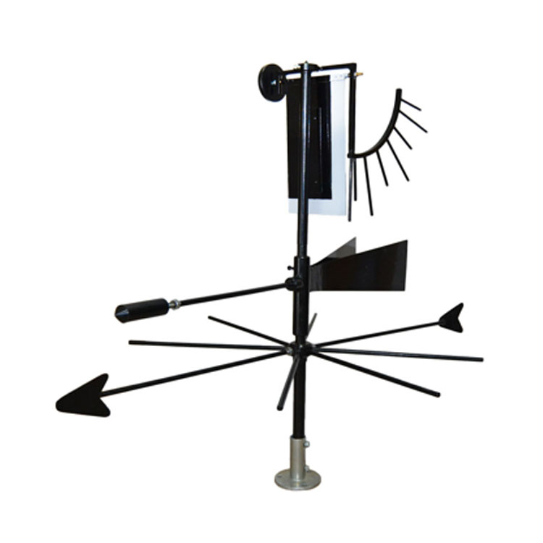 | 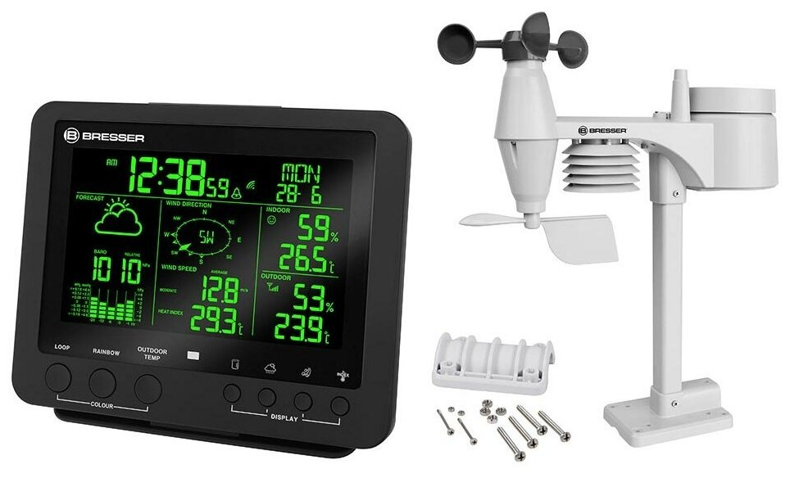
Рис. 11. Флюгер Вильда | Рис. 12. Метеостанция Bresser «5 в 1»

Метеостанция Bresser «5 в 1» (рис. 12) с цветным дисплеем – это прибор, который совмещает в себе: термометр, гигрометр, барометр, дождемер, ветромер и часы с будильником. Диапазон рабочих температур: в помещении от –40 °C до +70 °C, наружного датчика от –40 °C до +80 °C.
В комплекте с метеостанцией идёт несколько беспроводных датчиков, которые можно установить практически где угодно. Вся информация от них направляется в основной модуль и отображается на информативном цветном экране. Кнопки управления расположены в нижней части корпуса и на задней крышке. Экран разделён на пять блоков. В верхней части экрана выводится информация о времени, текущая дата, день недели и значок будильника. Левый нижний блок показывает иконку прогноза погоды на ближайшие 12 часов, значение атмосферного давления и график его изменения за последние 24 часа. Прогноз погоды строится исходя из собираемых датчиками показаний. Центральный блок на экране показывает направление и скорость ветра. Два правых блока отображают информацию о температуре и влажности воздуха внутри и снаружи помещения.
Диапазон показателей температуры:
• диапазон измерения в помещении от –10 °C до +50 °C
• диапазон измерения снаружи помещения от –40 °C до +60 °C
Диапазон показателей влажности: от 1% до 99%
Диапазон показателей атмосферного давления: от 600 мм рт. ст. до 787,5 мм рт. ст.
Роза ветров (рис. 13) – это графическое изображение повторяемости направления ветра в данной местности. Розу ветров составляют на основании определения направлений ветра за большой промежуток времени (два года), а иногда исходят из месячных и сезонных данных.
С
З
В
Ю
ЮВ
ЮЗ
СВ
СЗ
Рис. 13. Роза ветров.
Из центра (точки) по восьми направлениям проводят линии (румбы) и на каждой из них откладывают отрезки, пропорциональные повторяемости ветров. Концы отрезков соединяют линиями и в результате получают замкнутую фигуру – розу ветров. Безветренные дни обозначают в виде круга, соответствующего радиуса. Роза ветров учитывается при размещении на местности животноводческих объектов.

Определение направления движения воздуха внутри помещений
Для оценки распределения воздушных потоков в помещении и выявления «мертвых зон» (аэростазов); где воздух застаивается и в нем накапливается влага, вредные газы, пыль и микробы, нужно составлять вертикальную и горизонтальную аэрорумбограмму, то есть графическое изображение направлений потоков воздуха (горизонтальных, вертикальных и наклонных к горизонту) в животноводческих помещениях (рис. 16).
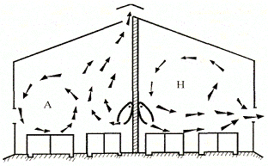
Рис. 16. Внутренняя вертикальная аэрорумбограмма карантинного помещения для телят (по Г.А. Соколову): А – аэростаз закольцованный; Н – нормальная аэрорумбограмма после реконструкции притока и вытяжки воздуха.

Основным способом обнаружения застойных участков в помещении является составление и запись внутренней аэрорумбограммы т.е. графической записи направлений движения воздушных масс внутри помещения. Составляется она при помощи оригинального прибора бифлюгера конструкции Г.А. Соколова (рис. 14) или при помощи дымаря (рис. 15) обыкновенного широко используемого в пчеловодстве. Последний метод имеет некоторые недостатки, так при большой скорости движения воздуха в помещении движение дыма искажает истинное направление воздуха из-за различной удельной массы дыма и воздуха. Поэтому, для наиболее точного определения движения потоков воздуха в помещении, следует пользоваться бифлюгером.
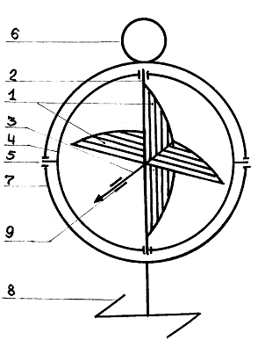 | 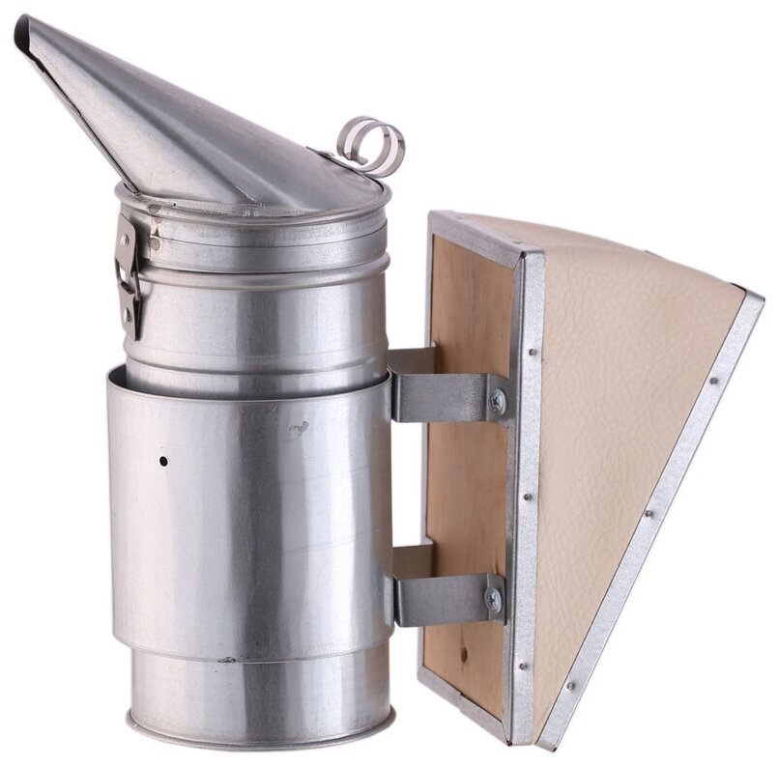
Рис. 14. Бифлюгер конструкции Г.А. Соколова: 1 – два полукруга вращения крестовины, 2 – ось вращения крестовины, 3 –противовес, 4 – промежуточное кольцо, 5 – ось вращения промежуточного кольца, 6 – кольцо для подвешивания, 7 – кольцо-корпус, 8 – подставка, 9 – подвижная муфта для регулирования – уравновешивания крестовины | Рис. 15. Дымарь ДП2 оцинкованный с внешней защитой и внутренним стаканом

Определение направления воздушного потока в помещении выполняется бифлюгером (рис. 14), который представляет собой перпендикулярно скрещенные пенопластовые пластины (крестовина), имеющие две степени свободы вращения за счет двух осей, расположенных перпендикулярно одна к другой посредством промежуточного кольца. Он имеет 2 полукруга диаметром по 20 см каждый и толщиной 5 мм (1), расположенных один к другому под углом 90 с таким расчетом, чтобы выпуклые части находились в одной, а их диаметры в другой стороне и образовывали жестко соединенную крестовину. По одному из диаметров крестовины проходит ось ее вращения (2). Уравновешивает крестовину противовес (3), который служит указателем направления движения воздуха. На противовесе находятся уравновешивания крестовины. Ось вращения крестовины (2) проходит через промежуточное кольцо (4), имеющее свою ось вращения (5), расположенную под углом 90° по отношению к оси вращения крестовины. Через эту ось промежуточное кольцо опирается на кольцо – корпус прибора (7). Сверху бифлюгер имеет кольцо (6) для подвешивания, а снизу подставку (8) с наименьшим аэродинамическим сопротивлением.
Работа бифлюгера: расположение осей вращения крестовины под углом 90° друг к другу дает возможность последней занимать абсолютно различное положение в пространстве без движения воздуха, а при потоке его (сбоку, снизу, сверху и т.д.) она способна поворачиваться своим противовесом – указателем в том направлении, откуда идет поток воздуха со скоростью от 0,15 до 10 м/с.
Прибор устанавливают или подвешивают в месте исследования, в течение 3–10 с крестовина поворачивается своим противовесом – указателем в ту сторону, откуда движется поток воздуха. По направлению этого указателя определяют движение воздушного потока в данной точке и отмечают стрелкой на чертеже. Такие измерения делают в различных точках помещения, на основании которых составляют план вертикальных и горизонтальных воздушных потоков, т.е. аэрорумбограмму помещения.
Если скорость движения воздуха в исследуемых участках помещения менее 0,15 м/с, то следует вначале провести задымление при помощи дымаря, а затем в местах застоя струй дыма необходимо проводить измерения кататермометрами, т.е. гигиеническими приборами, которые служат для определения скорости движения воздуха в помещении. К этим приборам относят шаровой и цилиндрический кататермометры.

Виды вентиляции в закрытых помещениях
В животноводческих помещениях, в зависимости от вида животных и технологии их содержания, применяются различные виды вентилации (рис. 17): поперечная, боковая, продольная, туннельная, комбинированные.
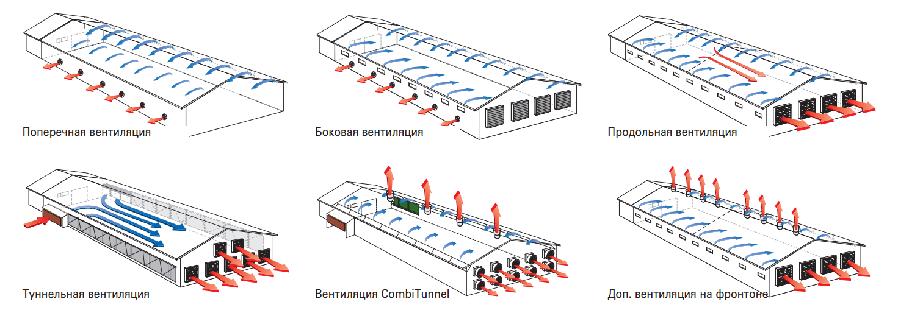
Рис. 17. Виды вентиляции в закрытых помещениях

Крышная (шахтная) вентиляция
Существует два варианта реализации крышной схемы вентиляции, в первом случае (рисунок 18, А) точки притока располагаются по двум противоположным стенам, по всей их длине. Вытяжная вентиляция – монтируется по центру крыши. При этом воздух проходит с двух сторон от стен, и удаляется в центре помещения.
Во втором варианте такой схемы (Б) точка притока располагается в одной стене, а вытяжка выводится через крышу возле противоположной стены.
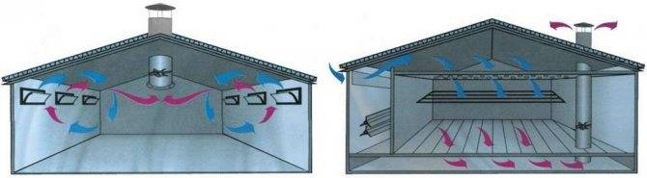
А
Б
Рис. 18. Аэрорумбограмма при разных видах крышной (шахтной) вентиляции

Продольная вентиляция
В этом случае точки притока располагаются по всей длине обеих длинных стен. Удаление воздуха – осуществляется в одном из торцов здания. Противоположный торец – остается «глухим» и в нём нет ни притока, ни вытяжки воздуха.

Туннельная вентиляция
Эта схема похожа на продольную так как удаление воздуха осуществляется через одну из торцевых стен.
Отличие заключается в притоке воздуха – он делается не по всей протяженности длинных стен, а только в небольшой их части, которая находится ближе ко второму «глухому» торцу. Получается, что воздух двигается от двух углов с одного конца помещения к противоположной им стене – как по тоннелю.

Поперечная вентиляция
Вентиляция осуществляется за счёт того, что точки притока и удаления воздуха располагаются в двух противоположных длинных стенах.
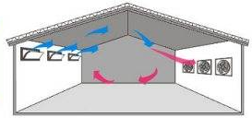
Рис. 19. Поперечная вентиляция
По всей длине одной стены установлены приточные устройства (форточки, клапана или вентиляторы). По всей длине противоположной стены устанавливают вытяжные вентиляторы (или отводятся вытяжные трубы).

Методы усовершенствования естественной вентиляции в коровниках для беспривязного содержания коров
Для того чтобы сделать естественную вентиляцию более эффективной, разработано специальное оборудование, которое влияет на формирование воздухообмена, и является очень удобным в использовании. К такому оборудованию можно отнести – световой конёк, вентиляционные шторы, вентиляторы. Пример аэрорумбограммы в коровнике для беспривязного содержания, снабжённого данным оборудованием приводится на рисунке 20.
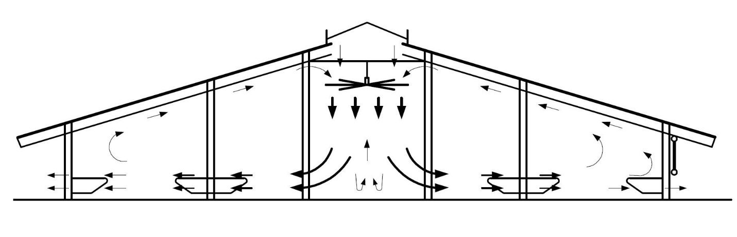
Рис. 20. Аэрорумбограмма в коровнике для беспривязного содержания, оборудованного световым коньком (1), горизонтальным вентилятором (2) и вентиляционными шторами (3).

Одним из таких оборудований является световой конек. Эта конструкция крепится на крыше, что позволяет не только удалить загрязнённый воздух, но и создать естественное освещение в коровнике.
Также используются вентиляционные шторы для коровника. Это оборудование крепится на стенах помещения. С помощью специального механизма можно регулировать подачу воздуха. Вентиляционными шторами можно улучшить микроклимат в коровнике и обеспечить качественные условия для жизни животных. Вентиляционные шторы могут открываться как снизу-вверх, так и наоборот.
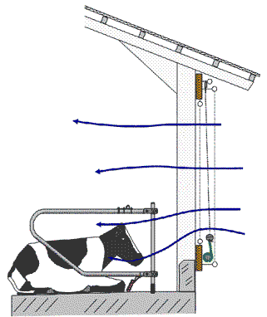 | 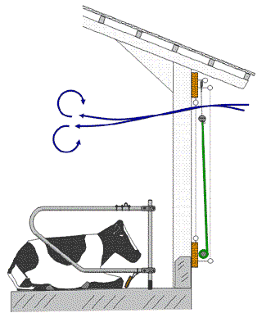  А  Б
Рис. 21. Вентиляционные шторы, открывающиеся сверху-вниз: А – лето, штора открыта полностью; Б – зима, открыта верхняя часть шторы.

Системы, которые открываются снизу-вверх, применяются только тогда, когда проем либо полностью закрывается, либо полностью открывается. Системы, которые открываются сверху вниз (рис. 21), больше всего подходят для регулирования, потому что они позволяют зимой сделать небольшой проем вверху (рис. 21, Б); воздух дует с большой скоростью вглубь фермы, вихриться и смешивается с использованным воздухом. Летом проем может быть полностью открыт, так что животные смогут обветриваться свежим воздухом лежа (рис. 21, А).

Применение вентиляторов в коровнике
В больших коровниках для циркуляции воздуха устанавливают принудительную или смешанную вентиляцию, при которой применяются в зависимости от требований различные виды вентиляторов.
Используются два типа вентиляторов: горизонтальные потолочные и вертикальные разгонные (рис. 22, 23).
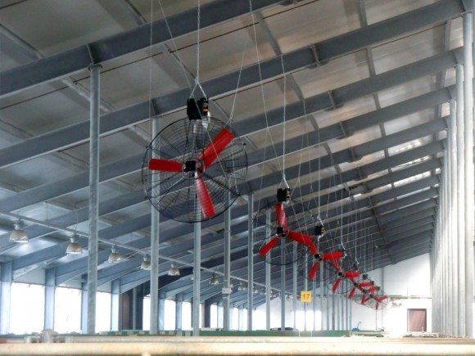 | 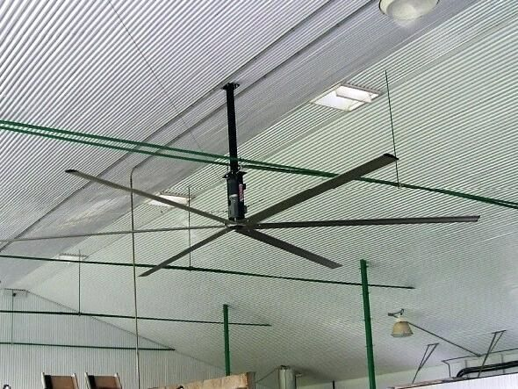
Рис. 22. Вертикальные разгонные вентиляторы. | Рис. 23. Горизонтальный потолочный вентилятор.

Разгонные вентиляторы для коровников.
Обычно устройства размещают над стойлами или проходами. Высота над полом должна быть 2,5 м. Развешивают вентиляторы с шагом в 20 метров (рис. 22).

Горизонтальные потолочные вентиляторы.
Устанавливают потолочные вентиляторы в коровниках на 50 и более голов. Конструкция устройств довольно габаритная, лопасти способны перемещать большие потоки воздушных масс и равномерно распределять свежий воздух внутри сооружения. Горизонтальные вентиляторы с большими лопастями способны понизить температуру в коровнике на 2-8 °C даже летом (рис. 23).
Один потолочный вентилятор легко может заменить несколько вертикальных вентиляторов.

Работа №4. Определение атмосферного давления
Нормальное атмосферное давление равно 1013,25 мб или 760 мм рт. ст. при 0°С на широте 45°, на уровне моря. 1 мм рт. ст. = 1,333 мб; 1 мб = 0,75 мм рт. ст. Для перевода давления из мб в мм рт. ст. умножают на 0,75. Для перевода давления из мм рт. ст., в мб умножают на 1,333.
Величина барометрического давления определяется металлическим барометром (анероидом) в интервале температур от минус 10 до плюс 45 градусов.

Основные элементы прибора:
- Воспринимающая часть (металлическая гофрированная тонкостенная мембранная барокоробка с разреженным воздухом). Барокоробка сжимается атмосферным давлением и растягивается противодействующей пружиной или своей собственной упругостью без пружины. Деформации коробки передаются в увеличенном виде.
- Передаточный механизм с рабочей стрелкой;
- Шкала в пределах от 700 до 800 мм рт. ст., с ценой деления 1-2 мм;
- Стрелка фиксатора (служит для определения величины и направления смещения рабочей стрелки барометра);
- Термометр.

Порядок работы с барометром:
В рабочем состоянии барометр должен быть в горизонтальном положении. Перед снятием показаний необходимо слегка постучать по корпусу прибора для преодоления силы трения в передаточном механизме.
Для получения исправленной величины давления воздуха к показанию анероида по поверочному свидетельству вводятся две поправки:
1. инструментальная
2. температурная для приведения показаний прибора к 0°. Эта поправка определяется по формуле:
П×t,
где t – температура анероида в градусах Цельсия,
П – температурный коэффициент, равный 0,03 мм рт. ст.
Температурная поправка всегда минусовая, инструментальная может быть плюсовой и минусовой. Например: отсчет по анероиду равен 740 мм рт. ст., t=10⁰. Инструментальная поправка при 740 мм рт. ст. равна минус 0,2 мм рт. ст., температурная (-0,03×10 = -0,3 мм рт. ст.). Сводная поправка равна: (-0,2) + (-0,3) = -0,5 мм рт. ст.. Исправленный отсчет анероида равен 740 + (-0,5)=739,5 мм рт. ст.
Точность измерений барометра ±5 мм рт. ст.
Барометр – анероид периодически проверяется и регулируется по ртутному барометру.
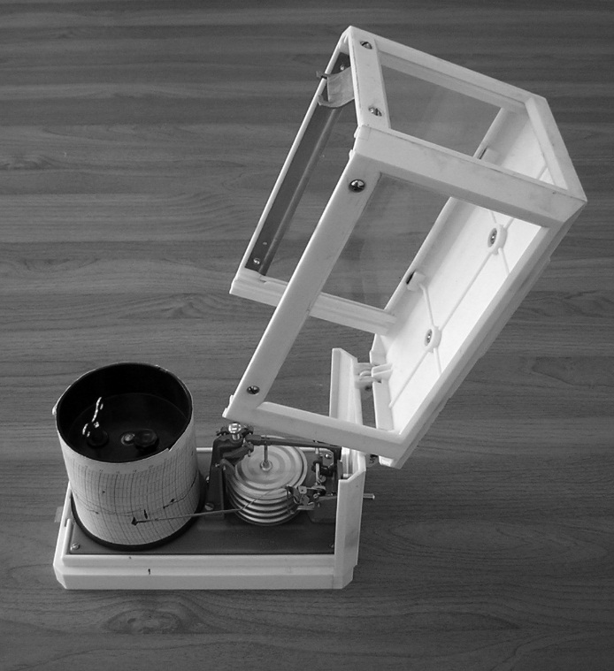
Барограф (рис. 24) – прибор для автоматической непрерывной записи изменений давления воздуха (барограммы) в течение суток или недели в диапазоне температур от минус 10 до плюс 45° в пределах 100 миллибар (от 950 до 1050 мб).
Рис. 24. Барограф.
Воспринимающей частью прибора является комплект анероидных коробок, суммарная деформация которых записывается на диаграммной ленте с миллибаровыми делениями. Цена деления ленты соответствует 1 мб. Остальные детали прибора и порядок работы с ними такие же, как и термографа. Погрешность записи барографа ±1,5 мб при изменении давления на 10 мб. Поправки к барографу определяются по барометру также, как и к термографу.

Работа №5. Определение газовой загрязненности воздуха
Углекислота (СО₂) – газ без цвета и запаха. Один миллиграмм углекислоты при нормальных условиях (t=0° и Д = 760 мм рт. ст.) занимает объем 0,509 мл.
По нормативам допустимое содержание СО₂ в помещениях для сельскохозяйственных животных 0,25 – 0,3%.

Количественное определение углекислоты.
Способ определения содержания углекислоты основан на поглощении ее в определенном объеме исследуемого воздуха раствором щелочи Ва(ОН)₂ с образованием углекислого бария – ВаСО₃. По разнице титров щелочи до и после поглощения, определяется количество углекислоты.

Приборы и оборудование:
- Большая стеклянная бутыль емкостью от 5 до 7 литров,
- Малый флакон емкостью от 100 до 120 мл, вмонтированный в резиновую пробку бутыли
- Бюретка;
- Пипетка на 20 мл;
- Колбочки на 10 мл;
- Термометр;
- Барометр;
- Шприц Жанэ;

Реактивы:
Титрованный раствор едкого бария – Ва(ОН)₂, 1 мл которого может связать 1 мг СО₂ (7,162 г кристаллического бария на 1 л дистиллированной воды).
- Титрованный раствор щавелевой кислоты – С₂Н₂О₄, 1 мл которой эквивалентен 1 мг СО₂ (2,864 г кристаллической щавелевой кислоты на 1 л дистиллированной воды).
- Индикатор – 1% спиртовой раствор фенолфталеина

Ход анализа:

1. Взятие пробы исследуемого воздуха и поглощение в ней углекислоты.
Отбор пробы воздуха делается в средине помещения в бутыль при помощи воздушного насоса. Для этого делается 10 – 12 качаний насоса, после чего бутыль с помощью большой резиновой пробки соединяется с малым флаконом, из которого переливается раствор щелочи. Бутыль встряхивается 10 минут для полного поглощения углекислоты. Затем жидкость из бутыли переливается во флакон, отсоединяется от бутылки, закрывается пробкой и отстаивается 1-2 часа для оседания углекислого бария. Измеряется температура и барометрическое давление воздуха в помещении.

2. Определение первого титра рабочего раствора Ва(ОН)₂ до поглощения СО₂.
Бюретка продувается шприцем через натронную известь для освобождения ее от углекислоты. Затем в эту бюретку насасывается шприцем раствор бария. В колбочку наливают 20 мл щавелевой кислоты, добавляют 2 капли фенолфталеина и титруют раствором бария до появления слабого розового окрашивания (при этом кончик бюретки должен касаться поверхности раствора кислоты в колбочке).

3. Определение второго титра отработанного раствора Ва(ОН)₂ после поглощения СО₂.
В бюретку осторожно насасывается из флакона отстоявшийся раствор Ва(ОН)₂. Титрование 20 мл раствора кислоты раствором бария не связавшегося с углекислотой проводится также, как и до поглощения СО₂.

4. Вычисление результатов анализа
Пересчет титра раствора Ва(ОН)₂ на объем малого флакона.
Пример: на первое титрование 20 мл С₂Н₂О₄ пошло 21,4 мл рабочего раствора Ва(ОН)₂. Объем флакона равен 113 мл, отсюда можно определить сколько щавелевой кислоты пойдет на нейтрализацию 113 мл Ва(ОН)₂.
20 – 21,4
х – 113
мл С₂Н₂О₄
На нейтрализацию 113 мл рабочего раствора бария в первом титре требуется 105,6 мл С₂Н₂О₄.
Если в первом титре на 20 мл щавелевой кислоты идет больше или меньше 20 мл щелочи, тогда определяется поправка к титру щелочи (К). Для этого 20 мл С₂Н₂О₄ делится на количество Ва(ОН)₂. В данном примере: К = 20:21,4 = 0,9
На второе титрование в примере на 20 мл С₂Н₂О₄ пошло 28,2 мл отработанного раствора Ва(ОН)₂, отсюда можно определить сколько щавелевой кислоты пойдет на нейтрализацию 113 мл Ва(ОН)₂.
20 – 28,2
х – 113
мл С₂Н₂О₄
Для нейтрализации 113 мл отработанного раствора бария во втором титре требуется 80,14 мл С₂Н₂О_{4.}
В приведенном примере разница титров щавелевой кислоты равна:
мл С₂Н₂О₄,
что соответствует 22,9 мг СО₂ или 11,7 мл СО₂ (22,9 × 0,509).
Следовательно, во взятом объеме исследуемого воздуха содержится углекислоты 11,7 мл.
Для вычисления процентного содержания углекислоты необходимо объем взятого для исследования воздуха привести к нормальным атмосферным условиям (0° и 760 мм барометрического давления) по формуле:
где: V°760 – искомый нормальный объем воздуха в мл,
V – объем бутыли в мл,
α – коэффициент расширения воздуха (1/273 или 0,003667)
t – температура воздуха в °С,
В – барометрическое давление в мм рт. ст.
Пример: Объем бутыли равен 5573 мл, температура воздуха 12°, барометрическое давление 750 мм рт. ст.
мл
Так как во взятой пробе воздуха, в примере, было найдено 11,7 мл СО₂, в перерасчете на 100 мл воздуха это составит содержание СО₂ 0,22%.
5267,4 – 11,7
100 – х
%
Примечание: Приведение объема исследуемого воздуха к нормальным условиям делается также с помощью специальной таблицы, в которой даны числовые величины (1+α×t) и (В/760).

Определение углекислого газа в воздухе по методу Лунге-Цеккендорфа в модификации Д.В. Прохорова

Принцип метода
Раствор карбоната натрия (Na₂CO₃) окрашенный в розовый цвет индикатором фенолфталеином обесцвечивается, когда весь карбонат натрия, взаимодействуя с углекислотой воздуха, превращается в гидрокарбонат натрия (NaHCO₃), по реакции:
Na₂CO₃ + H₂O + CO₂ = 2NaHCO₃

Порядок определения
Поглощение углекислого газа проводится непосредственно в шприце емкостью 100-150 мл. Для этого в последний засасывают 20 мл щелочного раствора Na₂CO₃, затем исследуемый воздух в максимально возможном количестве, для чего поршень шприца оттягивают на определенный объем. При заборе воздуха, чтобы не допустить потери жидкости, шприц поднимается кончиком вверх. Далее отверстие шприца надежно закрывают резиновым колпачком, затем энергичным встряхиванием шприца (7-8 раз) воздух приводится в контакт с поглотителем.
Вслед за этим колпачок снимается и воздух из шприца выталкивается, вместо него набирается одна за другой новые порции исследуемого воздуха, и та же процедура с ними повторяется до тех пор, пока раствор в шприце не обесцветится.
Проводится параллельное определение концентрации углекислоты в воздухе помещений и в атмосферном воздухе.
Затем производится расчёт по формуле:
%,
где Х – содержание углекислого газа в воздухе помещения, %;
N – число порций атмосферного воздуха;
n – число порций воздуха помещения;
0,03% – среднее содержание углекислого газа в воздухе открытой атмосферы.
Пример расчета: для обесцвечивания раствора пришлось забрать шприцом 50 порций наружного воздуха, а в исследуемом помещении – 10 порций, следовательно, концентрация углекислого газа в помещении будет:
(50:10) × 0,03% = 0,15%.
Аммиак (NH₃) – бесцветный газ с едким запахом, хорошо растворим в воде. Один миллиграмм газа при нормальных условиях занимает объем 1,314 мл.
По нормативам допустимое содержание NH₃ в помещениях для сельскохозяйственных животных 0,02 мг/л.
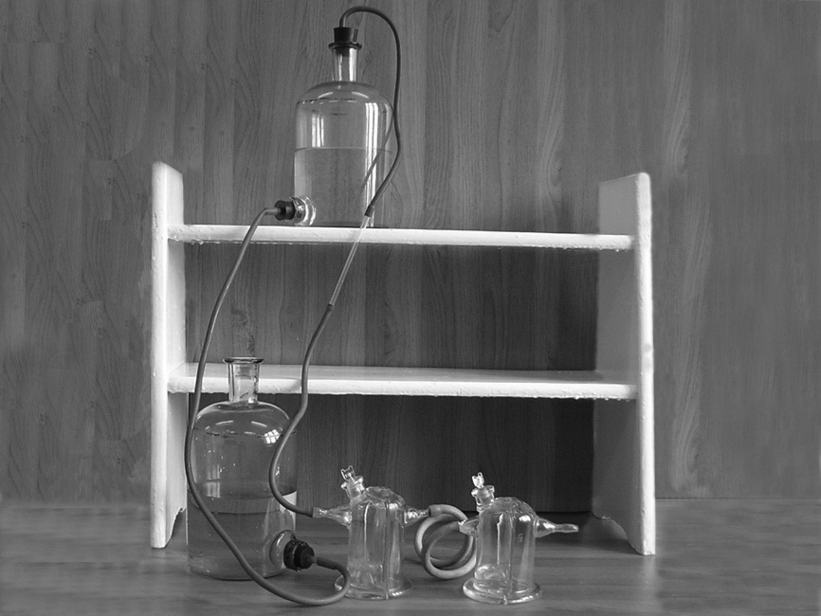
Способ определения содержания аммиака основан на поглощении его в определенном объеме исследуемого воздуха раствором кислоты H₂SO₄ с образованием сернокислого аммония (NH₄)₂SO₄ (рис. 25). По разнице титров кислоты до и после поглощения, определяется количество аммиака.
Рис. 25. Газопоглотитель.

Приборы и оборудование:
1. Аспиратор.
2. Газопоглотители.
3. Бюретка.
4. Пипетки на 20 мл.
5. Колбочки на 100 мл.
6. Термометр.
7. Барометр.

Реактивы:
1. 0,01 н раствор H₂SO₄, 1 мл которого может связать 0,17 мл или 0,2234 мл NH₃ (0,17 × 1,314 = 0,2234);
2. 0,01 н раствор NaOH;
3. индикатор – 1% раствор метилоранжа.

Ход анализа

1. Взятие пробы исследуемого воздуха и поглощение в ней аммиака.
Для этого в два поглотителя наливают по 20 мл раствора серной кислоты. Исследуемый воздух в количестве 40 – 60 литров с помощью аспиратора медленно, в течение одного часа, просасывается через поглотители. Измеряется температура и барометрическое давление воздуха в помещении.

2. Определение первого титра рабочего раствора H₂SO₄ до поглощения NH₃
В колбочку наливают 20 мл раствора серной кислоты, добавляют 2 капли индикатора и титруют раствором щелочи до перехода розового цвета в золотисто-желтый.

3. Определение второго титра отработанного раствора H₂SO₄ после поглощения NH₃.
Отработанный раствор из поглотителей переливают в колбочку, в нее сливают и дистиллированную воду после ополаскивания поглотителей (4 – 5 мл). Половина этого раствора, соответствующая по объему 20 мл раствора серной кислоты титруется щелочью так же, как и до поглощения аммиака.

4. Вычисление результатов анализа
Пример: на первое титрование 20 мл раствора серной кислоты пошло 21 мл раствора NaOH.
Если в первом титре на 20 мл кислоты идет больше или меньше 20 мл щелочи, тогда определяется поправка к титру щелочи (К). Для этого 20 мл H₂SO₄ делится на количество NaOH. В данном примере К = 20 : 21 = 0,9. На второе титрование отработанного раствора H₂SO₄ в примере пошло 15 мл раствора NaOH. Разница титров раствора серной кислоты в данном примере равна: 21-15 = 6 × 0,9 = 5,4. Фактически при пропускании воздуха через 2 поглотителя с аммиаком соединилось серной кислоты в два раза больше: 5,4 × 2 = 10,8 мл. Следовательно, во взятом объеме исследуемого воздуха содержится аммиака: 10,8 × 0,17 = 1,84 мг или 10,8 × 0,2234 = 2,4 мл.
Для вычисления содержания аммиака в 1 литре исследуемого воздуха необходимо объем пропущенного через поглотители воздуха привести к нормальным условиям.
Пример: Объем пропущенного воздуха равен 65 л, температура воздуха 10°С, барометрическое давление 750 мм рт. ст.
л
Следовательно в 1 л исследуемого воздуха содержится аммиака:
мг/л или
Сероводород (H₂S) – бесцветный газ со специфическим запахом. Один мл газа при нормальных условиях занимает объем 0,6497 мл.
Предельно допустимое содержание H₂S в воздухе помещений для животных 0,015 мг/л.
Способ определения сероводорода основан на поглощении его в определенном объеме исследуемого воздуха водным раствором йода с образованием йодистого водорода (HJ).
По разнице титров раствора йода до и после поглощения определяется количество сероводорода.

Приборы и оборудование
При определении сероводорода используются те же приборы и оборудование, что и при определении аммиака.

Реактивы:
0,01н раствор йода, 1 мл которого может связать 0,17 мг или 0,11 мл H₂S (0,17 х 0,6497 = 0,11).
0,01 н раствор серноватистого натрия – Na₂S₂O₃ (гипосульфита).
Индикатор – 0,5% раствор крахмала

Ход анализа:

1. Взятие пробы исследуемого воздуха и поглощение сероводорода.
В два поглотителя наливают по 20 мл раствора йода. Исследуемый воздух в количестве 20 л медленно (в течение одного часа) просасывается через поглотители.

2. Определение первого титра рабочего раствора йода до поглощения H₂S
В колбочку наливают 20 мл раствора йода, добавляют 1 мл индикатора. Посиневшую жидкость титруют раствором гипосульфита до обесцвечивания.

3. Определение второго титра отработанного раствора йода – после поглощения H₂S.
Отработанный раствор йода из поглотителей переливают в колбочку, в нее же сливают и дистиллированную воду после споласкивания поглотителей (4-5 мл). Половина этого раствора титруется также как и до поглощения H₂S.

4. Вычисление результатов анализа
Делается по образцу вычисления результатов анализа воздуха на содержание аммиака.
Поправка к титру раствора гипосульфита определяется делением 20 мл раствора йода на количество раствора гипосульфита в первом титре.

Универсальный газоанализатор УГ – 2
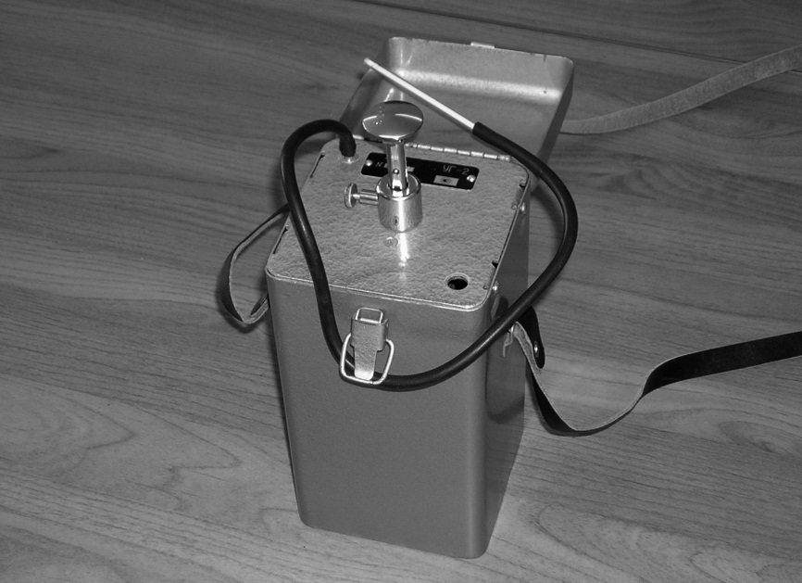
Универсальный газоанализатор (рис. 26) – прибор для определения наличия в воздухе аммиака и сероводорода.
Рис. 26. Универсальный газоанализатор УГ-2.
Действие прибора основано на свойстве индикаторных порошков изменять окраску при просасывании газов с помощью воздухозаборного устройства – сильфона (под действием аммиака желтый порошок становится синим, а под действием сероводорода белый порошок приобретает коричневый цвет). Объем просасываемого воздуха для каждого газа отмечен на штоке прибора.

Порядок работы:
1. По заданному объему исследуемого газа с помощью штока сжимают сильфон.
2. Присоединяют индикаторную трубку
3. Отпускают шток и отмечают время.
Время защелкивание штока для аммиака при объеме воздуха 250 мл равно 2 минутам – 2 минутам 40 секундам, общее время просасывания 4 минуты; при объеме воздуха 30 мл время защелкивания штока мгновенное, время просасывания 2 минуты.
Время защелкивания штока для сероводорода при объеме воздуха 300 мл равно 2 минуты 20 секунд – 3 минуты 20 секунд, общее время просасывания 5 минут: при объеме воздуха 30 мл защелкивание штока мгновенное, время просасывания 2 минуты.
Концентрацию газов в исследуемом воздухе определяют в мг/м³ путем сравнения окрашенной части индикаторной трубки с прилагаемой шкалой.
Газоанализатор работает в диапазоне температур от 10 до 30° с погрешностью ±10%.
Срок годности индикаторных порошков указан на ампулах, срок годности заряженных индикаторных трубок – 1 месяц.
Кратность измерения и точки исследования вредных газов те же, что и при определении других показателей микроклимата (табл. 1, 2).

Работа №6. Методы контроля за освещенностью животноводческих помещений
В практике строительства и эксплуатации помещений для сельскохозяйственных животных различают искусственную и естественную освещенность.
Освещённость – поверхностная плотность падающего светового потока, или отношение светового потока к площади освещаемой им поверхности. За единицу освещённости принимают люкс (лк) – освещённость поверхности, получающей равномерно распределённый световой поток в 1 люмен (лм) на площади в 1 м².
В условиях Земли освещенность может изменяться в очень широких пределах (табл. 5).
5. Примерная освещенность в разных условиях
Описание | Освещённость, лк
Вне атмосферы на среднем расстоянии Земли от Солнца | 135 000
Наибольшая солнечная освещённость при чистом небе | 100 000
Обычная освещённость летом в средних широтах в полдень | 17 000
В облачную погоду летом в полдень | 12 000
При киносъёмке в студии | 10 000
Обычная освещённость зимой в средних широтах | 5 000
На футбольном стадионе (искусственное освещение) | 1200
На открытом месте в пасмурный день | 1000–2000
Восход и заход Солнца в ясную погоду | 1000
В светлой комнате вблизи окна | 1000
На рабочем столе для тонких работ | 400–500
На экране кинотеатра | 85–120
Необходимое для чтения | 30–50
В море на глубине 50–60 м | до 20
Ночью в полнолуние | 0,2
В безлунную ночь | 0,001–0,002
В безлунную ночь при сплошной облачности | до 0,0002

Определение естественной освещенности
Естественная освещённость внутри помещений для животных и птицы нормируется двумя способами: геометрическим и светотехническим.

Геометрический способ
Включает в себя два показателя.
Световой коэффициент (СК) – отношение остеклённой площади окон к площади пола, при этом первая величина принимается за единицу.
Данный способ контроля за освещённостью весьма прост, однако не совсем точен, так как не учитывает многие моменты (конструктивные особенности здания и т.д.). Поэтому для оценки освещённости отдельных участков определяют угол падения.
Угол падения (рис. 27) образуется двумя линиями, идущими от определенного места (кормушки, стойла, денника, автопоилки, места прикрепления доильных стаканов к соскам и проч.); одна линия идет горизонтально к окну, другая к верхнему краю окна (застекленной поверхности). Чем больше этот угол, тем лучше освещенность. Чем дальше место от окна, тем хуже освещенность, так как угол будет меньше. По существующим зоогигиеническим нормативам угол падения должен быть не менее 27°.
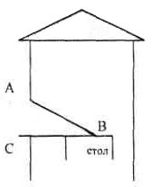
Рис. 27. АВС – угол падения.

Светотехнический способ
Основной показатель светотехнического метода – коэффициент естественной освещённости.
Коэффициент естественной освещенности (КЕО) – процентное отношение горизонтальной освещенности (в люксах) внутри помещения к одновременно определенной горизонтальной освещенности под открытым небом (с защитой от прямых солнечных лучей):
(%),
где Е_{вн.} – освещённость точки внутри помещения, лк;
Е_{нар.} – освещённость площади под открытым небом, лк.
Для расчёта КЕО помещений пользуются следующей формулой:

КЕО_{ср.} = (Н₁+Н₂+Н₃+Н₄+В+С+Д)/(а+3),
где КЕО_{ср.} – коэффициент естественного освещения,%;
Н₁, Н₂, Н₃, Н₄ – средний арифметический КЕО зоны размещения животных в рядах, %;
В – КЕО на полу в центре помещения, %;
С – КЕО на высоте 1 м от пола в центре здания, %;
Д – КЕО на высоте 1,6 м в центре помещения, %;
а – количество рядов стойл или клеток размещения в здании;
3 – количество замеров КЕО в центре помещения.

Методика измерения люксметром
Люксметр Ю-116 (рис. 28) состоит из измерителя люксметра и отдельного фотоэлемента с насадками.
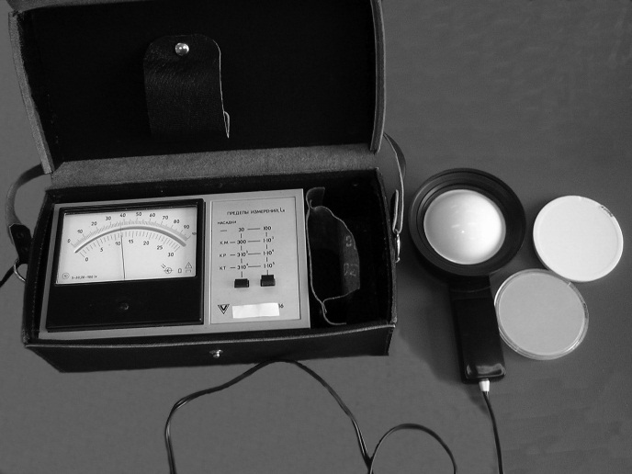
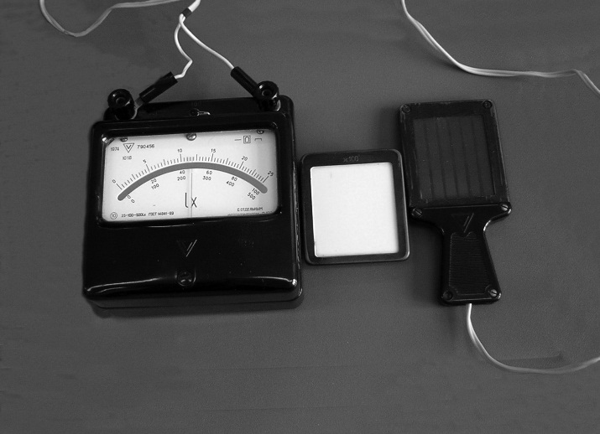
Прибор магнитоэлектрической системы имеет две шкалы: 0-100 и 0-30. На каждой шкале точками отмечено начало диапазона измерений: на шкале 0-100 точка находится над отметкой 20, на шкале 0-30 точка находится над отметкой 5. Прибор имеет корректор для установки стрелки в нулевое положение. На боковой стенке корпуса измерителя расположена вилка для присоединения селенового фотоэлемента. Для уменьшения косинусной погрешности применяется насадка на фотоэлемент, состоящая из полусферы, выполненной из белой светорассеивающей пластмассы, и непрозрачного пластмассового кольца, имеющего сложный профиль. Насадка обозначена буквой К, нанесенной на ее внутреннюю сторону. Эта насадка применяется не самостоятельно, а совместно с одной из трех других насадок, имеющих обозначение М, Р, Т.
Рис. 28. Люксметры Ю-16 и Ю-116.
Каждая из этих трех насадок совместно с насадкой К образует три поглотителя с общим номинальным коэффициентом ослабления 10,100,1000 и применяется для расширения диапазонов измерений. Насадки К, М, Р, и Т могут использоваться только в том люксметре, для которого они предназначены.
Для подготовки к измерению установите измеритель люксметра в горизонтальное положение. Проверьте, находится ли стрелка прибора на нулевом делении шкалы, для чего фотоэлемент отсоедините от измерителя люксметра. В случае необходимости с помощью корректора установите стрелку прибора на нулевое деление шкалы. Подключите фотоэлемент к измерителю.
Порядок значения измеряемой освещенности следующий: против нажатой кнопки определяют выбранное с помощью насадок (или без насадок) наибольшее значение диапазонов измерений. При нажатой правой кнопке, против которой нанесены наибольшие значения диапазонов измерений кратные 10, следует пользоваться для отсчета показателей шкалой 0-100. При нажатой левой кнопке, против которой нанесены наибольшие значения диапазонов измерений кратные 30, следует пользоваться шкалой 0-30. Показания прибора в делениях по соответствующей шкале умножают на коэффициент ослабления, зависящий от применяемых насадок и указанный на насадках М, Р, Т.
Например, на фотоэлементе установлены насадки КР, нажата левая кнопка, стрелка показывает 10 делений по шкале 0-30. Измеряемая освещенность равна 10 × 100 = 1000 лк.
Если при насадках КМ и нажатой левой кнопке стрелка не доходит до 5 делений по шкале 0-30, измерение производите без насадок, то есть открытым фотоэлементом. По окончанию измерения:
- отсоедините фотоэлемент от измерителя люксметра;
- наденьте на фотоэлемент насадку Т;
- уложите фотоэлемент в крышку футляра.
Естественную освещенность в помещениях измеряют в течение всего светового дня через каждые два часа 1-2 раза в неделю во все периоды года в зонах наибольшей, средней и минимальной освещенности у пола (на уровне нахождения животных). В каждой зоне измерение проводят в двух точках.

Определение искусственной освещенности
Для этой цели подсчитывают число ламп в помещении и суммируют в ваттах их мощность. Затем делят последнюю величину на площадь помещения, выраженную в квадратных метрах, и полученную удельную мощность ламп умножают на коэффициент «е»:
(лк),
где n – количество ламп накаливания;
N – мощность ламп, Вт;
S_{пола} – площадь пола, м².
е – коэффициент обозначающий количество люксов, которое даёт удельная мощность, равная 1 ватту на 1 м² (табл. 6).
6. Значение коэффициента «е».
Мощность ламп | Лампы накаливания | Люминесцентные  лампы
до 100 Вт | 2,0 | 6,5
100 Вт и выше | 2,5 | 8,0

Заключительная оценка микроклимата животноводческих помещений
На примере животноводческих помещений как искусственных экологических систем особенно чётко проявляется общебиологическая закономерность: организмы в процессе жизнедеятельности ухудшают условия своего существования.
Управлять микроклиматом в помещениях для животных можно только при условии систематического контроля за состоянием его основных параметров.
Воздушная среда, окружающая животных, оказывает прямое и косвенное влияние на них, но и животные могут в значительной степени изменять свойства и состав воздушной среды, часто не в лучшую сторону. В связи с этим разработаны нормативы физического состояния в животноводческих помещениях воздуха и предельно допустимые концентрации в нем вредно действующих газов, пыли и микроорганизмов. Необходимо постоянно или периодически контролировать его основные параметры (табл. 7, 8).
Для этого используют приборы, обеспечивающие контроль параметров микроклимата в животноводческих помещениях.
7. Уровень измерения показателей микроклимата в помещениях для животных
Помещения | Высота измерения, м
Помещения | уровень лежания животного | уровень стояния животного
Коровники | 0,5 | 1,2
Телятники | 0,3 | 1,2
Конюшни | 0,5 | 1,5
Свинарники | 0,3 | 0,7
Овчарни | 0,3 | 0,7
Птичники | 0,2 | на уровне клеток

8. Примерная кратность исследований микроклимата
Показатель микроклимата | Исследования, по дням декады
Показатель микроклимата | 1 | 2 | 3 | 4 | 5 | 6 | 7 | 8 | 9 | 10
Температура воздуха | + |  |  | + |  |  | + |  |  | +
Относительная влажность воздуха | + |  |  | + |  |  | + |  |  | +
Подвижность воздуха | + |  |  | + |  |  | + |  |  | +
Содержание аммиака |  |  |  | + |  |  |  |  |  | +
Содержание сероводорода |  |  |  | + |  |  |  |  |  | +
Содержание углекислого газа |  |  |  | + |  |  |  |  |  | +
Освещенность |  |  |  | + |  |  |  |  | +

Результаты определений параметров микроклимата заносят в журнал, сравнивают с рекомендуемыми нормативами и на основании этого, при необходимости, предлагают и осуществляют соответствующие мероприятия по улучшению микроклимата. Ориентировочно микроклимат можно оценивать в баллах (табл. 9).
9. Балльная оценка микроклимата в помещениях промышленных
животноводческих комплексов и ферм.
Параметры | Требования | Оценка в баллах
Температура  воздуха | Поддержание в границах зоогигиенических требований (за каждый градус сверх норматива в помещениях для новорожденных, растущих и высокопродуктивных животных оценка снижается на 1 балл, а в помещениях для откормочных животных – на 0,5 балла) | 20
Относительная влажность воздуха | Поддержание в границах зоогигиенических требований (при отклонении на каждые 5% оценка снижается на 1 балл; при колебании в течение суток на каждые 5)% оценка ниже на 1 балл) | 10
Интенсивность  света | Поддержание в границах зоогигиенических требований | 5
Интенсивность  света | Отклонение | 0
Равномерность  освещения | Поддержание в границах зоогигиенических требований | 5
Равномерность  освещения | Неравномерное освещение | 0
Общее количество микроорганизмов | До 200 микроорганизмов в 1 литре воздуха | 10
Общее количество микроорганизмов | Превышение зоогигиенических нормативов | 0
Общий уровень шума | До 60 дБ | 5
Общий уровень шума | Свыше 60 дБ | 0
Аммиак | Меньше 20 мг/м³  За каждые 10 мг/м³ сверх нормативов оценка снижается на 1 балл | 10
Углекислый газ | Меньше 0,25%  За каждые 0,1% сверх нормативов оценка снижается на 1 балл | 5
Сероводород | Отсутствие в воздухе | 5
Сероводород | Наличие в воздухе или следы | 0
Количество воздуха в 1 час на 1 кг живой массы животного | Поддержание в границах зоогигиенических требований  За каждые 5% снижения норматива оценка снижается на 1 балл | 10
Подвижность  воздуха | Поддержание в границах зоогигиенических требований  За превышение на каждые 0,1 м/с оценка снижается  на 1 балл | 5
Воздухораспределение в помещении | Поддержание в границах технологических требований | 10
Воздухораспределение в помещении | Наличие вихревых и «мёртвых» зон | 0
Итого |  | 100
Хорошее состояние микроклимата |  | 90 – 100
Удовлетворительное |  | 70 – 90-
Плохое |  | Ниже 70

Библиографический список
- ЭБС «Лань»: Кочиш И.И., Калюжный Н.С. Волчкова Л.А. Нестеров В.В. Зоогигиена: Учебник – Под ред. И.И. Кочиша 2-е изд., испр. и доп.. – СПб.: Лань 2013. – 464 с.
- ЭБС «Лань»: Кузнецов А.Ф., Родин В.И., Светличкин В.В., Яремчук В.П. Практикум по ветеринарной санитарии, зоогигиене и биоэкологии. Учебное пособие. – СПб.: Лань, 2013. – 512 с.
- ЭБС «Лань»: Практикум по зоогигиене: учебное пособие / И.И. Кочиш [и др.]. – СПб.: Лань, 2012. – 416 с.
- ЭБС «Лань»: Санитарно-гигиеническая оценка микроклимата животноводческих и птицеводческих помещений: Учеб. пособие / А.А. Пермяков, А.Г. Незавитин, Е.И. Герб, Н.Б. Захаров; Новосиб. гос. аграр. ун-т. – Новосибирск: НГАУ, 2006. – 102 с.
- ЭБС «Лань»: Ходанович Б.В. Проектирование и строительство животноводческих объектов. Учебник. 2-е изд., испр. и доп. – СПб.: Лань, 2012. – 288 с.
- Зоогигиена с основами проектирования животноводческих объектов: учебник для студентов вузов по специальностям: "Зоотехния", "Ветеринария" / М.С. Найденский, А.Ф. Кузнецов, В.В. Храмцов и др. – М.: КолосС, 2007. – 512 с.
- Кузнецов, А.Ф. Гигиена содержания животных: справ. – СПб.: Лань, 2003. – 640 с.
- Кузнецов, А.Ф. Современные технологии и гигиена содержания птицы : учеб. пособие для студентов с.-х. вузов по специальностям: 111201 "Ветеринария", 110501 "Ветеринарно-санитарная экспертиза" / А. Ф. Кузнецов, Г. С. Никитин. – СПб.: Лань, 2012. – 352 с.
- Практикум по зоогигиене с основами проектирования животноводческих объектов: учеб. пособие для студентов вузов по специальностям: 110401 "Зоотехния" и 111201 "Ветеринария" / А.Ф. Кузнецов [и др.]; Междунар. ассоц. "Агрообразование". – М.: КолосС, 2006. – 343 с.
- Практикум по зоогигиене: учеб. пособие для вузов / под ред. А.Ф. Кузнецова. – М.: Колос, 1999. – 208 с.
- Практикум по зоогигиене: учеб. пособие для студентов вузов по направлениям (специальностям): 111801 "Ветеринария" (квалификация (степень) "специалист"), 111100 "Зоотехния" (квалификация (степень) "бакалавр") / И.И. Кочиш, П.Н. Виноградов, Л.А. Волчкова, В.В. Нестеров – СПб. : Лань, 2012. – 416 с.
- Шведчиков, Е.Н. Зоогигиена : учеб. пособие. – Самара, 2000. – 267 с.

- Периодические издания: «Ветеринария», «Зоотехния».

Перечень ресурсов информационно-телекоммуникационной сети «Интернет», необходимых для освоения дисциплины:
- http://siftnn.narod.ru Здоровье животных
- http://www.agroportal.ru /АГРОПОРТАЛ. Информационно-поисковая система АПК
- http://www.ccenter.msk.ru Научно-производственное объединение (НПО) «Крисмас-Центр»
- http://www.cnshb.ru/ Центральная научная сельскохозяйственная библиотека
- http://www.edu.ru Российское образование. Федеральный портал
- http://www.fermer.ru/ ФЕРМЕР.RU – главный фермерский портал
- http://www.rsl.ru Российская государственная библиотека
- http://www.vetlib.ru Ветеринарная онлайн библиотека
- http://www.webpticeprom.ru «ВебПтицеПром» отраслевой портал о птицеводстве
- http://zoogigiena.ru Ветеринарная гигиена

